Прикарпатський національний університет імені Василя Стефаника

Фізико-технічний факультет

Кафедра фізики і хімії твердого тіла

**Дипломна робота**

на здобуття другого (магістерського) рівня вищої освіти

на тему: **«Вплив непараболічності зон на розрахунок електронної теплопровідності напівпровідників групи А4В6»**

Виконав:

студент ІІ курсу, групи ФА(м)-21

спеціальності 104-«Фізика та астрономія»

**Дадяк Іван**

Науковий керівник:

професор кафедри фізики і хімії твердого тіла

**Горічок І.В.**

Рецензент:

професор кафедри матеріалознавства

та новітніх технологій

**Яремій І.П.**

м. Івано-Франківськ – 2023 р.

**АНОТАЦІЯ**

У роботі було проведено розрахунок електронної та граткової складової коефіцієнтів теплопровідності для твердих розчинів GeBiTe. Розрахунки виконано за допомогою двох різних моделей зонної структури GeTe, які відрізняються взаємним розташуванням зон важких та легких дірок. Перша з моделей є загальноприйнятою для сполук типу А4В6 і передбачає розташування зони легких дірок вище зони важких у енергетичному спектрі. Інша модель, отримана на підставі розрахунків DFT, передбачає розташування зони легких дірок нижче, ніж зона важких. Виявлена суттєва відмінність у числових значеннях електронної та граткової складових коефіцієнтів теплопровідності в залежності від прийнятої моделі. Також проведено аналіз впливу інших параметрів розрахунку на досліджувані величини.

ЗМІСТ

ВСТУП 4

РОЗДІЛ I. ОСНОВНІ ПРИНЦИПИ ТА ВЛАСТИВОСТІ ТЕРМОЕЛЕКТРИЧНИХ МАТЕРІАЛІВ 5

1.1. Фундаментальні ефекти термодинаміки та термоелектрики 5

1.2. Фізико-хімічні параметри термоелектричних матеріалів 17

1.3. Технологія отримання зразків і методика дослідження властивостей ………………………..……………………...38

РОЗДІЛ ІІ. РОЗРАХУНОК ТА АНАЛІЗ РЕЗУЛЬТАТІВ 41

2.1. Розрахунок електронної складової коефіцієнта теплопровідності…………………………………………………………...41

2.2. Граткова складова коефіцієнта теплопровідності 46

2.3. Аналіз механізму розсіювання носіїв 48

ВИСНОВКИ 51

СПИСОК ВИКОРИСТАНИХ ЛІТЕРАТУРНИХ ДЖЕРЕЛ 52

ВСТУП

**Актуальність теми.** Важливим та актуальним викликом сьогодення є пошук альтернативних джерел енергії, які були б екологічно безпечними, мали потенціал застосування та впровадження. Хімічні сполуки та матеріали, які володіють необхідними властивостями можуть мати широкий спектр застосування, та є важливим об'єктом досліджень.

Основна ідея виробництва термоелектричної енергії є досить простою: коли в матеріалі виникає різниця температур між його протилежними кінцями, це призводить до генерації пропорційної напруги, яку можна підключити до навантаження для вироблення електричної енергії. В той час як теплопостачання у звичайних генераторах забезпечується спалюванням палива чи радіоактивним розпадом, можливість використання відновлюваних джерел тепла, таких як відновлення тепла від промислових чи автомобільних процесів, знову привертає увагу до термоелектрики для забезпечення енергоефективності.

На сьогоднішній день тверді розчини, які містять телурид германію, вважаються найефективнішими термоелектричними матеріалами р-типу провідності при середніх температурах. Аналогічно до інших напівпровідників з групи A4B6, GeTe відрізняється складною структурою валентної зони.

**Метою магістерської роботи** є дослідження впливу непарабо- лічності зон на розрахунок електронної теплопровідності напівпровідників групи А4В6.

**Об’єктом дослідження** є термоелектричні параметри твердих розчинів GeTe.

**Предмет дослідження** – тверді розчини на основі GeTe, їх властивості, електронна складова коефіцієнта теплопровідності.

РОЗДІЛ I. ОСНОВНІ ПРИНЦИПИ ТА ВЛАСТИВОСТІ ТЕРМОЕЛЕКТРИЧНИХ МАТЕРІАЛІВ

1.1. Фундаментальні ефекти термодинаміки та термоелектрики

Термоелектрика - це явище, що описує перетворення теплової енергії на електроенергію або навпаки. Термоелектричні явища обумовлюються трьома основними ефектами, такими як: ефект Зеєбека, ефект Пельтьє та ефект Томсона.

Термоелектрика відкриває шлях до новітніх способів генерації екологічної енергії, а також можливість виконувати функції охолодження, разом із іншими перевагами, такими як відсутність рухомих частин (відсутність шумів) та довготермінова стабільність. Термоелектричні матеріали привертають велику увагу дослідницьких груп з усього світу через свої унікальні можливості застосування.

Енергоефективність термоелектричних пристроїв визначається термоелектричною продуктивністю матеріалів, з яких вони виготовлені. Незважаючи на переваги технології термоелектрики, ефективність термоелектричних пристроїв все ще не є достатньо високою для широкого використання. Мета полягає в пошуку нових термоелектричних матеріалів та комбінацій різних хімічних сполук з високим термоелектричним коефіцієнтом добротності.

Впродовж дуже довгого часу сплави на основі вісмут-телуриду мають найвищий коефіцієнт термоелектричної добротності: трохи вище одиниці. Протягом останнього десятиліття пошук перспективних масивних термоелектричних матеріалів посилився. Розробляються нові системи матеріалів для того, щоб досягти коефіцієнту добротності значно вище одиниці. Слабким місцем цих матеріалів є необхідність досягнення дуже низьких теплопровідностей, при цьому зберігаючи хороші електричні властивості.

Ефект Зеєбека було вперше продемонстровано фізиком німецького походження Томасом Йоганом Зеєбеком у 1821 році.[1] Дослідник зумів виявити напругу між двома кінцями металевого стержня в умовах градієнту температури вздовж стержня. Дещо пізніше було виявлено, що стрілка компаса відхиляється, коли її поміщати близько до замкнутого контуру, утвореного з двох різних металів із температурною різницею між їхніми з'єднаннями. Це спостереження надає прямі докази того, що через замкнуте коло протікає струм, зумовлений різницею температури.

Різниця температур викликає появу носіїв заряду (електронів чи дірок) у матеріалі, що здатні дифундувати з гарячої сторони на холодну. Мобільні носії заряду мігрують на холодну сторону і залишають свої протилежно заряджені нерухомі ядра в зоні з більшою температурою, що призводить до виникнення термоелектричної напруги. Накопичення носіїв заряду на холодній стороні зрештою припиняється, коли існує однакова кількість носіїв заряду дрейфуючи назад на гарячу сторону в результаті впливу електричного поля, створеного розділенням зарядів. У цей момент матеріал досягає стійкого стану.

Лише збільшення різниці в температурі може відновити накопичення додаткових носіїв заряду на холодному боці і, таким чином, призвести до збільшення термоелектричної напруги. Напруга, відома як термоелектрична ЕРС, генерується за рахунок різниці в температурі між двома різними матеріалами, такими як метали або напівпровідники. Це стимулює постійний струм, що протікає через провідники, якщо їхні з'єднання підтримуються при різних температурах.

Теплові властивості різних пар металів, розташованих послідовно, називаються термоелектричним рядом. Термоелектричний ефект — це перетворення різниці температур у різницю електричних потенціалів або навпаки за допомогою термопари.

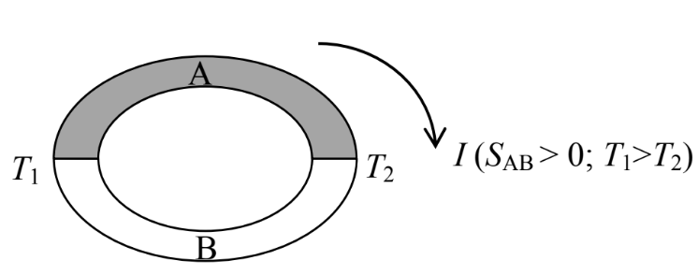

**Рис. 1.1.** Ефект Зеєбека в замкнутому контурі. А, В — два провідники, а Т1, Т2 — температури на контактах.

Якщо диференціальний коефіцієнт Зеєбека між A і B (SAB) додатний, струм проходить від з’єднання 1 до 2 через провідник A (за годинниковою стрілкою), коли T1 > T2. У випадку розімкнутого ланцюга, як показано на рис. 1.2, напруга (ΔV) виникає між a і b.

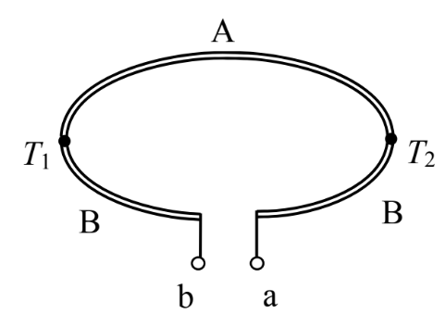

**Рис.1.2.** Ефект Зеєбека в розімкнутому контурі. a і b є двома відкритими кінцями ланцюга.

У рівнянні (1.1), SA і SB — (абсолютні) коефіцієнти Зеєбека матеріалу A і B, а T1 і T2 — температури на стику 1 і 2. Абсолютний коефіцієнт Зеєбека S, який ще називається термоЕРС матеріалу вимірює величину індукованої термоелектричної напруги у відповідь на різницю температур у цьому матеріалі в одиниці μV/K.

$∆V=V_{a}- V_{b}=\int_{T2}^{T1}{S_{AB}dT}= \int_{T1}^{T1}{\left(S_{A}-S_{B}\right)dT}$ (1.1)

Ефект Пельтьє — це процес перетворення електроенергії в тепло. Цей ефект першим спостерігав у 1834 році Жан Пельтьє [2]. Дане явище можна розглядати як реверсивне або зворотній процес до ефекту Зеєбека. Ефект Пельтьє є основою термоелектрики охолодження.

Під час проходження електричного струму через два різнорідні матеріали, такі як метали або напівпровідники, з’єднані двома контактами, тепло поглинається в одному контакті та виділяється в іншому. В результаті один спай охолоджується, а інший нагрівається, залежно від напрямку струму.

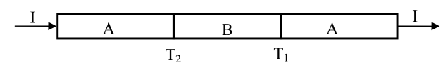

**Рис.1.3.** Приклад ефекту Пельтьє.

Ефект Пельтьє проілюстровано на рис. 1.3. Коли струм I протікає через коло, тепло поглинається в місці з’єднання в T2 і виділяється в місці з’єднання в T1, якщо диференціальний коефіцієнт Пельтьє ΠAB від’ємний. Тепло Пельтьє (Q), поглинене холодним спаєм за одиницю часу, визначається як:

$\frac{dQ}{dt}=П_{AB}I = \left(П_{A} - П_{B}\right)I$ (1.2)

де ∏A і ∏B – коефіцієнти Пельтьє для матеріалу A і B.

Тепло Пельтьє, на відміну від тепла Джоуля-Ленца, що відповідає квадрату сили струму (Q = I2Rt), пропорційне силі струму та може бути виражене формулою: QP = P ⋅ q, де q – заряд, що протікає на контакті,   
Р – коефіцієнт Пельтьє, який визначається природою матеріалів на контакті та їх температурами.

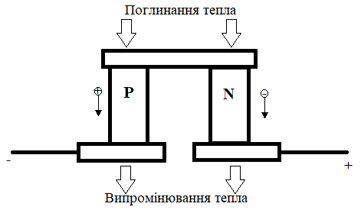

**Рис.1.4.** Протікання електричного струму через p-n перехід з процесом виділення(поглинання) енергії.

Ефект Томсона названий на честь Вільяма Томсона, з часом його стали називати ще лорд Кельвін. Він визначається як швидкість випромінювання або поглинання тепла в провіднику зі струмом, що піддається градієнту температури [3]. Певні представники групи металів, наприклад цинк чи мідь, володіють високим потенціалом в тій точці матеріалу, де температура є більшою і відповідно - в місці з нижчою температурою потенціал буде меншим.

Під час протікання струму в напрямку від місця з більшою температурою до місця де температура є меншою – ми отримаємо перехід від високого потенціалу до низького, що в свою чергу буде супроводжуватись виділенням тепла. Дане явище називається позитивним ефектом Томсона.

При дослідженні групи металів, куди входить кобальт, нікель, залізо - можемо спостерігати зворотні ефекти: ці матеріали володіють вищим потенціалом в місці з нижчою температурою та відповідно нижчий потенціал в спаї, де температура є меншою.

Коли струм рухається від більш гарячого кінця до більш холодного, він рухається від низького до високого потенціалу, при цьому відбувається поглинання тепла. Це називається негативним ефектом Томсона. У такого матеріалу, як свинець - ефект Томсона приблизно нульовий.

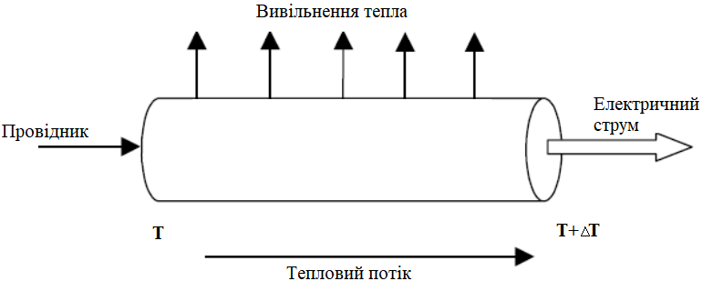

**Рис.1.5**. Приклад ефекту Томсона.

Якщо густина струму J проходить через однорідний провідник, виробництво тепла на одиницю об'єму (Q) розраховується наступним чином:

$Q = ρJ^{2}-μJ\frac{dT}{dx}$ (1.3)

де ρ – питомий опір матеріалу, dT/dx – градієнт температури вздовж провідника, μ – коефіцієнт Томсона. Ця формула враховує як опір провідника (зумовлений опірністю матеріалу), так і ефект Томсона, який впливає на виробництво тепла в результаті зміни температури вздовж провідника.

У формулі (1.3) першим доданком $ρJ^{2}=\frac{RI^{2}}{V}$ є тепло Джоуля у відношенні до одиниці об’єму. Воно може бути тільки додатнім. Доданок $μJ\frac{dT}{dx}$- тепло Томсона, знак якого залежить від напряму J, змінюється при зміні J.

Абсолютний коефіцієнт Зеєбека (S), коефіцієнт Пельтьє (Π) і коефіцієнт Томсона (μ) пов'язані один з одним через співвідношеннями Томсона (або Кельвіна) [3], вказаних в рівняннях (1.4) та (1.5):

$S=\frac{Π}{T},$ (1.4)

$\frac{dS}{dT}=\frac{μ}{T}$ (1.5)

Термоелектрична добротність. На початку 1900-х років Е. Альтенкірх ввів поняття добротності [4-5]. Він експериментально показав, що хороші термоелектричні матеріали повинні мати високу електропровідність, щоб мінімізувати тепло Джоуля, низьку теплопровідність, щоб утримувати тепло на з’єднаннях і підтримувати великий температурний градієнт та великі коефіцієнти Зеєбека для максимального перетворення тепла в електроенергію. Пізніше ці властивості були об’єднані математично в одну формулу. Зазвичай використовувана добротність термоелектричного матеріалу визначається як:

$Z=\frac{S^{2}⋅σ}{κ}$ (1.6)

де S — коефіцієнт Зеєбека, σ — електропровідність і κ — теплопровідність. Коефіцієнт добротності є стандартним показником термоелектричних характеристик окремого матеріалу. Основне правило полягає в тому, що більший коефіцієнт добротності призводить до більш ефективного перетворення енергії.

Оптимізація термоелектричних характеристик випливає з рівняння (1.6), хороші термоелектричні матеріали мають великий коефіцієнт потужності (S2σ) і низьку теплопровідність. Раніше як теоретичні дослідження, так і експериментальні результати твердотільних матеріалів показали, що деякі напівпровідники добре відповідають профілю [6-7]. Останні дослідження в галузі термоелектрики були зосереджені насамперед на тому, як оптимізувати термоелектричні характеристики цих матеріалів.

У порівнянні з металами напівпровідники мають більшу термо-ЕРС (S), але меншу електропровідність (σ). Одним із способів підвищення електропровідності є легування матеріалів. Потрібно знати, що сильне легування зменшує термо-ЕРС через рівень Фермі. Дуже важливо знайти рівень легування, при якому коефіцієнт потужності (S2σ) оптимізований. Хоча ефективне легування може підвищити коефіцієнт потужності, необхідно зберегти дальній кристалічний порядок, щоб підтримувати високу рухливість носіїв.

Щоб зменшити теплопровідність, загальним підходом є введення додаткових дефектів в кристалічну структуру. З іншого боку, спотворення неминуче перешкоджає протіканню заряду, що може зменшити електропровідність. Щоб мінімізувати розсіювання носіїв, можна було б формувати сплави шляхом заміщення ізоелектронними елементами. Завдяки різним розмірам і масам атомне заміщення ефективно розсіює відносно короткохвильові фонони, тим самим знижуючи теплопровідність у кристалічних твердих тілах до межі сплаву.

Однією з головних проблем збільшення добротності є зниження теплопровідності за межами сплаву. Було запропоновано декілька нових ідей. Одним з них є так званий концепція «електронний кристал - фононне скло» [8]. Це означає, що ідеальні термоелектричні матеріали виглядають як хороші кристали за електричними властивостями, але поводяться як скло з теплової точки зору. Можна зменшити теплопровідність решітки без різкого зниження коефіцієнта потужності.

Термоелектричні генератори перетворюють тепло в електричну енергію на основі ефекту Зеєбека. Генератор з однією парою термоелементів складається з ніжки p-типу та ніжки n-типу. Основна конструкція показана на малюнку 1.6.

На практиці в термоелектричному пристрої для вироблення електроенергії використовується кілька уніпар. Дві гілки однієї пари та багатьох термопар у термоелектричному пристрої з’єднані термічно паралельно та електрично послідовно.

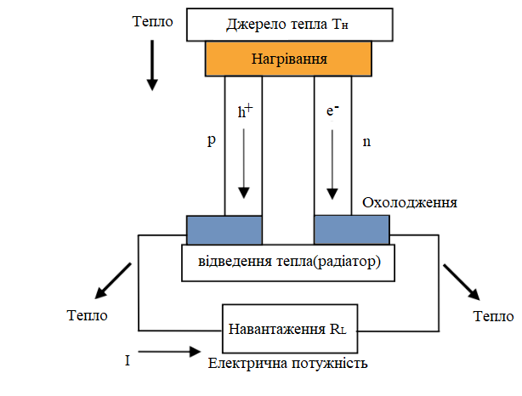

**Рис. 1.6.** Однопарний генератор електроенергії на основі ефекту Зеєбека.

Тепло подається в одну сторону пари термоелементів і викидається з протилежної сторони, протікаючи через два термоелемента. Термопара підключена до електричного навантаження з опором RL. Електричний струм I, що виробляється за допомогою напруги Зеєбека, пропорційний градієнту температури між гарячим і холодним з'єднаннями ΔT.

$I=\frac{\left(S_{p}-S_{n}\right)⋅△T}{R+R_{L}}$ (1.7)

де R – загальний електричний опір пристрою, Sp і Sn – коефіцієнти Зеєбека p-типу та n-типу, відповідно. Корисна потужність задається

$W=I^{2}R_{L}$ (1.8)

Кількість тепла, що відводиться від джерела QH частково втрачається через теплопровідність термоелементів. Решта використовується для компенсації охолодження Пельтьє гарячого з'єднання під час проходження струму. Коефіцієнт ефективності генерації термоелектричної енергії η визначається як відношення згенерованої потужності W до потужності, витягнутої з джерела тепла QH [12].

$μ=\frac{W}{Q_{H}}=\frac{I\left[\left(S_{p}-S_{n}\right)ΔT-IR\right]}{KΔT+\left(S_{p}-S_{n}\right)IT_{H}-\frac{I^{2}R}{2}}$ (1.9)

Коефіцієнт добротності (Z) термопари безпосередньо пов'язаний з максимальним ККД термоелектричного генератора ηmax. Якщо навантаження RL вибрано для максимізації ефективності η, ηmax визначається як:

$η_{max}=\frac{\left(γ-1\right)ΔT}{\left(γ+1\right)T_{H}-ΔT}$ (1.10)

$γ={\left(1+Z\overline{Т}\right)}^{\frac{1}{2}}$ (1.11)

де Z - добротність, а $\underline{T}$- середня температура.

$Z=\frac{{\left(S_{p}-S_{n}\right)}^{2}}{KR};\overline{Т}=\frac{T_{H}+T_{C}}{2}$ (1.12)

де K і R – загальна теплопровідність (p, n паралельно з'єднаних гілок) і електричний опір (p, n гілок послідовно). TH і TC — температури гарячої та холодної сторін генератора.

$η_{max}=\frac{γ-1}{\frac{γ+1}{ϕ_{c}}-1}$ (1.13)

На малюнку 1.7 показано ефективність генерації електроенергії ηmax як функцію добротності термопари ZT для різних TH і TC = 300 K. Термопара з ZT = 2,0 матиме ефективність ~ 22%, коли TH = 800 K, TC = 300 тис.

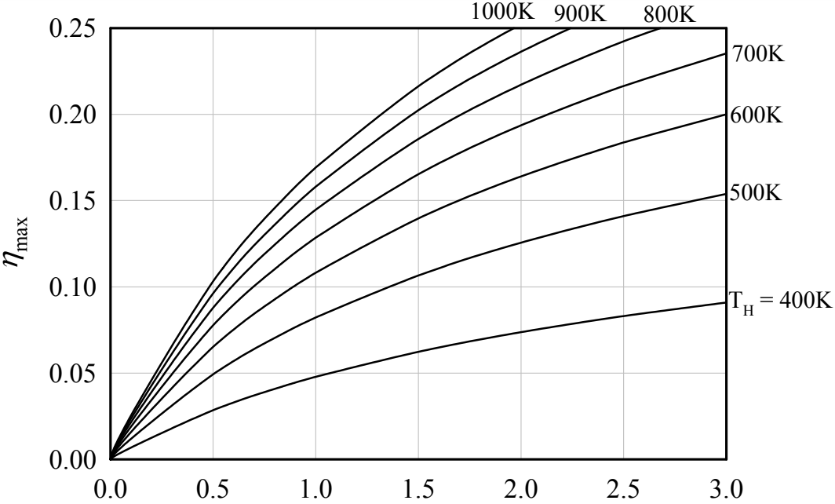

**Рис. 1.7.** ККД генерації електроенергії ηmax як функція безрозмірної

добротності термопари ZT для різних TH, і TC = 300 K.

Термоелектричне охолодження. Якщо до термопари подати електричний струм, як показано на рис. 1.8, тепло перекачується від холодного контакту до гарячого. Температура холодного контакту швидко опуститься нижче температури навколишнього середовища, за умови відведення тепла з гарячої сторони. Температурний градієнт змінюватиметься залежно від величини застосованого струму.

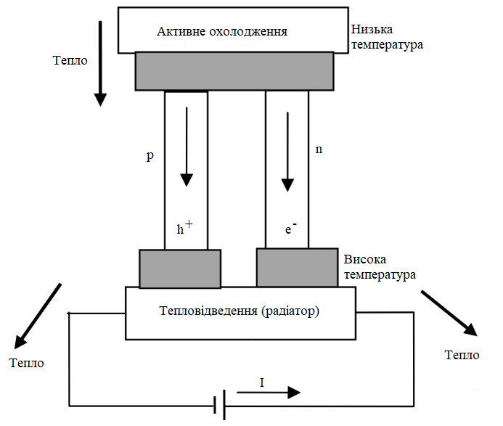

**Рис.1.8.** Холодильник з однією парою, що працює на основі ефекту Пельтьє.

Коефіцієнт корисної дії для термоелектричного холодильника φ визначається як відношення швидкості теплового потоку, що відводиться від джерела Qc, до загальної споживаної потужності W [10].

$ϕ=\frac{Q_{c}}{W}=\frac{\left(S_{p}-S_{n}\right)IT-KΔT-\frac{I^{2}R}{2}}{I[(S_{p}-S_{n})ΔT+IR}$ (1.14)

де K і R — загальна теплопровідність (p, n паралельно підключених) та електричний опір (p, n послідовно з’єднаних) термопари.

Максимальний ККД (φmax) становить:

$ϕ_{max}=\frac{T_{C}\left(γ-1\right)-ΔT}{ΔT\left(γ+1\right)}$ (1.15)

де γ визначено в рівнянні (1.13) межа Карно для холодильника дорівнює Tc/ ΔT . рівняння (1.14) можна переписати як функцію границі Карно.

$ϕ_{max}=\frac{ϕ_{C}\left(γ-1\right)-1}{\left(γ+1\right)}$ (1.16)

1.2. Фізико-хімічні параметри термоелектричних матеріалів

Телурид вісмуту Bi2Te3 має структуру тетрадиміту з просторовою групою R $\underline{3}$ m. І зона провідності, і валентна зона мають гексагональну симетрію, наноструктуровані тонкоплівкові надгратки Bi2Te3 і Sb2Te3 мають ZT ~ 2,4 при кімнатній температурі.

Bi2Te3 та його сплави, такі як p-тип Bi2–xSbxTe3 і n-тип Bi2Te3–xSex є придатні для використання при температурах нижче 400К і, таким чином, є основними матеріалами для термоелектрики охолодження при звичайній температурі [1,7]. Матеріали стають хімічно нестійкими при температури вище, ніж вищезгадана.

На рис. 1.9 показано, що вздовж осі *c* решітка укладена в повторювану послідовність з п’яти шарів атомів: Te1-Bi-Te2-Bi-Te1 [11]. Верхні індекси 1 і 2 позначають по-різному зв'язані атоми телуру. Шари Te і Bi утримуються разом міцними іонно-ковалентними зв’язками (Te1-Bi і Bi-Te2).

Слабка сила Ван-дер-Ваальса домінує між двома сусідніми Te1 шарами на межі цих одиниць, що пояснює легкість спайності в площинах, перпендикулярних до осі *с*.

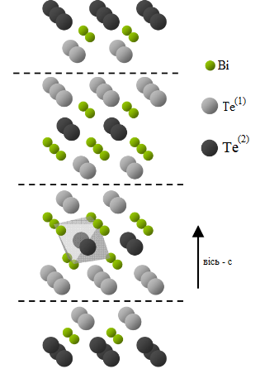

**Рис. 1.9.** Атомні шари в кристалічній структурі Bi2Te3 [11]. Пунктирні лінії позначають площини з ван дер Ваальсовими зв’язками.

Халькогеніди свинцю. Халькогеніди є переважно напівпровідниками, більшість з яких стабільні та мають відносно високі температури плавлення. PbTe плавиться при 923 градусів Цельсія порівняно з 585 градусів Цельсія для Bi2Te3. Ці напівпровідники придатні для термоелектричних застосувань у широкому діапазоні температур 100-1400K, як правило. Провідність цих елементів залежить від типу та кількості домішок.

Телурид свинцю має максимальну добротність (ZT) ~ 0,8 приблизно при 800K. Ця сполука широко використовується для виробництва електроенергії в проміжних температурах 600-900 К. За останнє десятиліття модифіковані телуриди свинцю призвели до покращення продуктивності.

AgSbTe2 і PbTe є хорошими термоелектричними матеріалами. Нещодавно повідомлялося, що сплав обох матеріалів (PbTe)m-AgSbTe2 або матеріалів LAST-m («LAST» означає «свинець-сурма-срібло-телур») демонструє високі значення коефіцієнту добротності (ZT) від ~ 1,2 (LAST-10) до ~ 1,7 (LAST-18) при 700 К [12].

Можна описати атомну структуру (PbTe)m-AgSbTe2 шляхом заміни на Ag і Sb так, що процес внесення атомів срібла (Ag) та сурми (Sb) на місця, які раніше були зайняті атомами свинцю (Pb) у матриці зі складу PbTe. Цей процес може призводити до створення нових сполук або алотропічних структур, і він часто використовується в матеріалознавстві для модифікації властивостей матеріалу, таких як напівпровідникові властивості, структура або теплопровідність.

Матеріали LAST насправді демонструють надзвичайно низьку теплопровідність гратки ~ 0,45 Вт·м–1 К–1 при 700 К (фактичне значення залежить від m). Така низька теплопровідність решітки пояснюється розсіюванням наночастинками фононів із середньою та довгою довжиною хвилі. Експериментальні результати показують, що формування наноструктур і термоелектричні характеристики матеріалів LAST дуже чутливі до умов синтезу та невеликих змін хімічного складу.

Скутерудити являють собою сімейство сполук зі структурою MX3, де M означає Co, Rh або Ir, а X означає P, As або Sb. Назва «скутерудит» походить від назви невеликого норвезького міста під назвою Скутеруд, де активно видобували CoAs3. Скутерудити можуть досягати коефіцієнту добротності (ZT) понад 1 у діапазоні 700-900 K. Візьміть елементарну комірку CoSb3 як приклад [14]. Co1 і Sb6 пов'язані октаедрично. Спільні кути октаедра CoSb6 створюють порожнечу в центрі восьми кластерів CoSb6, займаючи зосереджену позицію в кубічній елементарній комірці. Порожнеча досить велика, щоб вмістити відносно великі атоми металу, утворюючи заповнені скутерудити. Вибрані атоми наповнювача, такі як рідкоземельні, лужноземельні та лужні метали, можуть бути введені в порожнечі структури скутерудиту для забезпечення широкого спектру розсіювання фононів частоти [15, 16].

Як і сплави PbTe, наповнені скутерудити також використовуються для виробництва електроенергії в проміжному діапазоні температур 600-900К.

Кристалічні структури сплавів Si, Ge та SiGe є кубічними типу алмазу і є основними термоелектричними матеріалами в пристроях для виробництва електроенергії, що працюють у діапазоні температур 600 ◦C - 1000 ◦C. І Si, і Ge мають високу теплопровідність, хоча вони можуть давати досить великі значення для коефіцієнта потужності, оскільки обидва елементи мають високу мобільність носіїв. Таким чином, якщо їх граткову теплопровідність вдасться зменшити, то значення ZT зростуть.

З 1960-х років було докладено багато зусиль для покращення ZT матеріалів на основі Si, Ge. Це дозволить збільшити термоелектричну ефективність, а отже, покращення здатності матеріалу конвертувати теплову енергію в електричну та навпаки. Різкого зниження теплопровідності решітки Ge можна досягти, якщо його об’єднати з Si. Сплави SiGe не можуть конкурувати з іншими термоелектричними матеріалами при звичайних температурах, але вони дуже ефективні при високих температурах. Було встановлено, що пікове значення ZT дорівнює 1 при 900 ◦C - 950 ◦C для сплаву n-типу та 0,65 для сплаву p-типу [17, 18, 19, 20].

Сплав GeTe є вельми цікавим та перспективним матеріалом, особливо в зв'язку з його властивостями фазових переходів та потенційними застосуваннями в електроніці, фотоніці, термоелектриці, що може сприяти розвитку енергоефективних технологій, де використання теплової енергії може бути оптимізоване для зменшення споживання електроенергії.

T-х-діаграма (температурно-композиційна діаграма) для системи GeTe вказує на залежність фазових структур від температури та складу сплаву. Основні елементи T-х-діаграми можуть виглядати наступним чином:

*Крива ліквідусу* —визначає стани, при яких сплав переходить з однієї фази в іншу при підвищенні чи зниженні температури.

*Фазові області* — визначають області температур і складів, в яких присутні різні фази. Наприклад, області кубічної та моноклінної фаз.

*Фазові переходи* — вказують на температури та склад, при яких відбуваються фазові зміни.

*Евтектика та евтектоїди* — особливі точки на діаграмі, де відбуваються певні типи фазових переходів.

Т-х-діаграму системи GeTe спроектовано вперше у дослідженнях [21] на основі даних термічного аналізу. За зазначенням у [21], у цій системі існує лише одна хімічна сполука – монотелурид германію GeTe, який формується через перитектичну реакцію при температурі 998 ± 3 К. Між GeTe і Te відбувається евтектична взаємодія, при цьому координати відповідають складу 85 ат. % Te, а температура плавлення становить 648 К (рис.1.10). Через деякий час, в межах складів 40 – 60 ат. % Те, система Ge-Те була об'єктом докладного дослідження в роботі [22]. Відмінністю від вищезгаданої роботи, в [22] вказано, що GeTe плавиться конгруентно за температури 997 К. Максимум на кривій Ліквідіуса виявився зсунутим відносно стехіометричної складової в бік надлишку телуру і відповідає складу 50,61 ат. % Те. Евтектика (Ge + GeTe) володіє температурою плавлення 996 К і має склад 49,85 ат. % Те. Щоб розкрити, чи GeTe формується через перитектичну реакцію, як вказано в роботі [21], чи плавиться конгруентно, згідно із [22], було проведено додаткові дослідження [23,25] системи Ge-Те в навколишній області сполуки GeTe. Аналіз даних, що стосуються характеру плавлення GeTe, вказує на те, що більшість експериментальних результатів [23,25] узгоджується з висновком про конгруентний характер плавлення GeTe, згідно з [22].

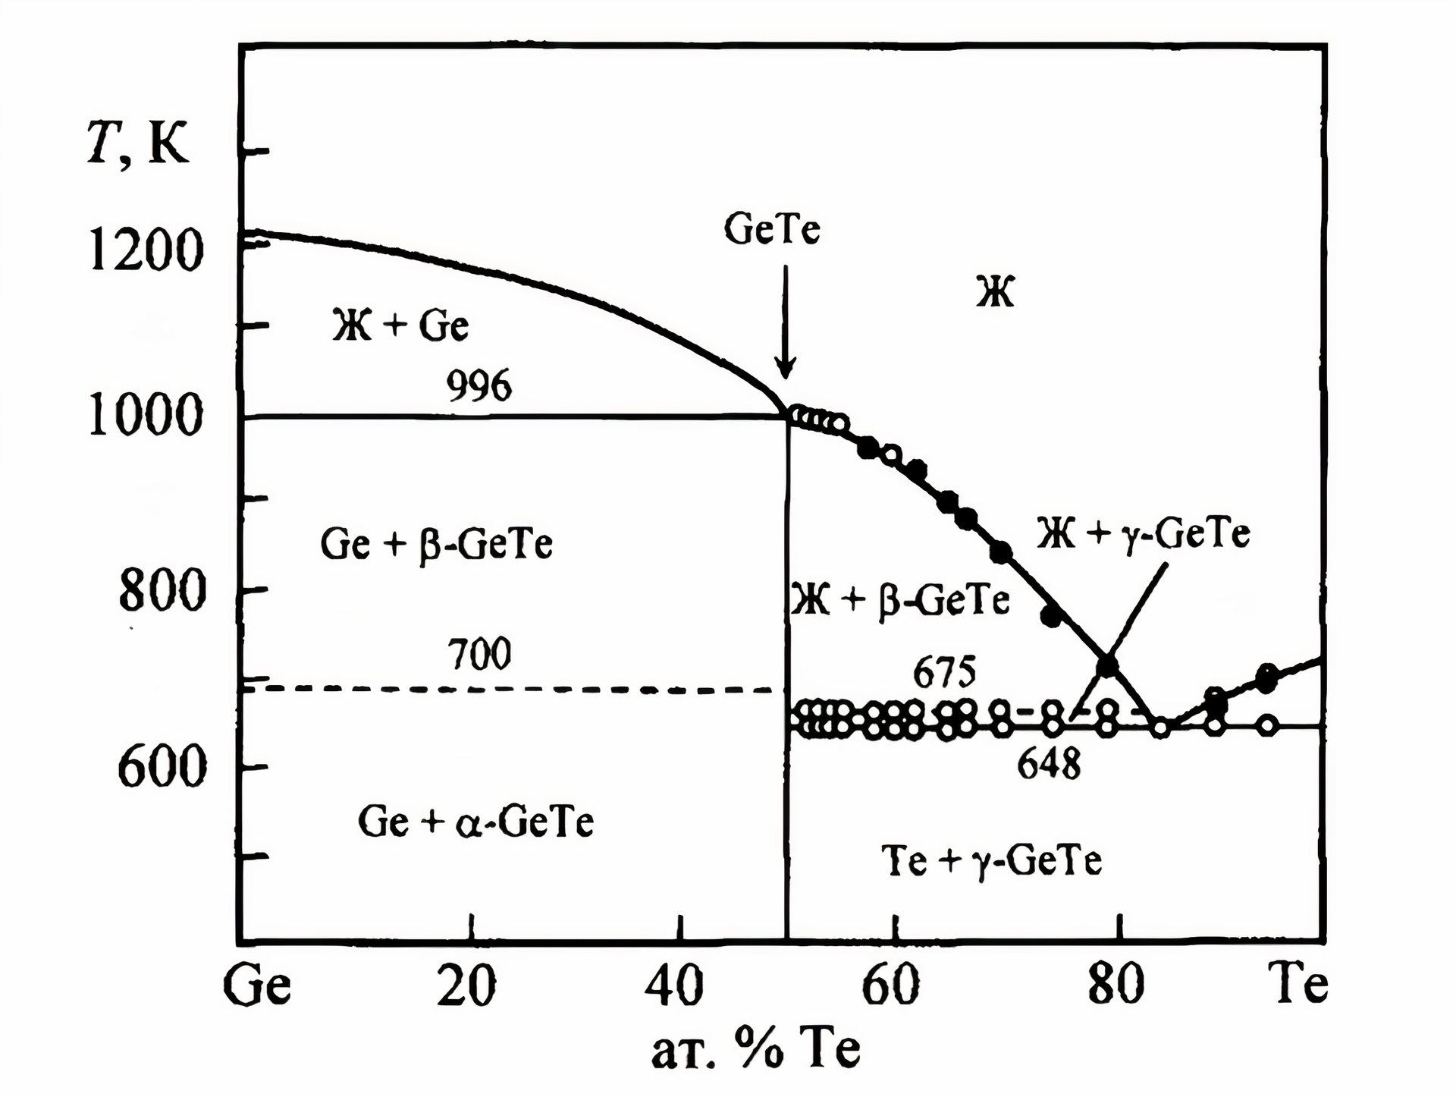

**Рис.1.10.** Діаграма стану системи Ge-Te [26,27].

Телурид германію відноситься до типових представників бертолідних фаз змінного складу [22,25,28]. Гомогенність області GeTe повністю відхилена від стехіометричного складу в напрямку телуру (рис. 1.10). В межах цієї гомогенної області існують три поліморфні модифікації GeTe: високотемпературна кубічна структура типу NaCl (β) (просторова група Fm3m), стабільна при температурах вище Тк = (640-700) К, і дві низькотемпературні – ромбоедрична (α) (просторова група R3m, аналогічнаструктурі α-As сірого) і ромбічна (γ) (структурний тип SnS) [24].

Область гомогенності, заснована на високотемпературній кубічній модифікації телуриду германію, охоплює склад від 50,3 до 51,5 ат.% Те при температурі 703 К. β-модифікація GeTe надвисокої температури не входить у фазовий склад і, знижуючи температуру нижче Тк, перетворюється у низькотемпературні ромбоедричну α- або ромбічну γ-структуру в залежності від відхилення від стехіометрії та режиму термообробки [29].

Низькотемпературна ромбоедрична α-модифікація є стійкою в умовах невеликого відхилення від стехіометрії (0,503 < х < 0,505). Зокрема, друга низькотемпературна модифікація γ-Ge1-xTex [24] виявляє стійкість при значному відхиленні від стехіометрії (0,509 < х < 0,512) при температурах нижче (640-675) К. Значущою особливістю цієї модифікації є її ізоструктурність з моносульфідом і моноселенідом германію, що робить її унікальною в межах групи сполук AIVBVI. Варто відзначити, що в жодній зі сполук типу AIVBVI, за винятком германію телуриду, не зафіксовано пониження симетрії при збільшенні ступеня відхилення від стехіометрії.

Структурний стан зразків у діапазоні складів (50,6-50,8) ат. % Те залежить від швидкості проходження Тк. Фаза α-GeTe формується при швидкому охолодженні сплаву з температур, що дорівнюють або перевищують Ткуб (температура переходу в кубічну сингонію). Важливо відзначити, що в усьому діапазоні гомогенності α-фаза є метастабільною. Зі зростанням вмісту телуру в сплаві нестабільність α-GeTe збільшується [29]. У випадку повільного охолодження зразка або внаслідок відпалювання в низькотемпературній фазі біля Тк відбувається утворення γ-фази [29]. Температура фазового переходу γ-β в телуриді германію збільшується при наростанні концентрації дірок і ступеня ромбічного спотворення, відзначаючись протилежною залежністю від фазового переходу α-β, де температура зменшується при збільшенні концентрації дірок.

Також можливе існування різноманітних перехідних структур або α-γ-станів за різних умов низькотемпературної (Т < Тк) термообробки. Відпал монокристалічних зразків германію телуриду в інтервалі концентрацій від 50,6 до 51,2 ат. % Те, вирощених методом Бріджмена, при температурі від 610 до 630 K (нижче Тк), сприяє утворенню фази α, тоді як відпал у діапазоні 480-520 K породжує фазу γ GeTe [30]. Таким чином, зміни у термообробці GeTe (нижче 640-700 K) призводять до взаємозв'язку між фазами α та γ в зразках з вмістом телуру від 50,5 до 51,5 ат. % Те. Фазові перетворення в германію телуриду з вмістом телуру 51,1 ат. % відбуваються не безпосередньо через перехід β → γ, а через проміжний стан α як при нагріванні, так і при охолодженні.

На рис.1.11 представлена вдосконалена діаграма стану системи Ge-Te в околицях германієвого телуриду у зоні фазових переходів [23]. α-фаза утворюється за перитектоїдною реакцією Ge + β ↔ α при 700 ± 3 К і існує в області складів, що межують з областю гомогенності в напрямку Ge. У діапазоні складів від 50,5 до 50,9 ат. % Те відбувається евтектоїдний розпад β → α + γ при температурі 629 ± 4 К. Положення евтектоїдної точки відповідає 50,6 ат. % Те. Ромбічна γ-фаза GeTe формується за перитектичною реакцією Рід. + β → γ при температурі 675 ± 3 К і присутня в області складів поблизу межі області гомогенності в напрямку Te. Нонваріантна реакція Рід. → γ + Те відбувається при 655 ± 4 К.

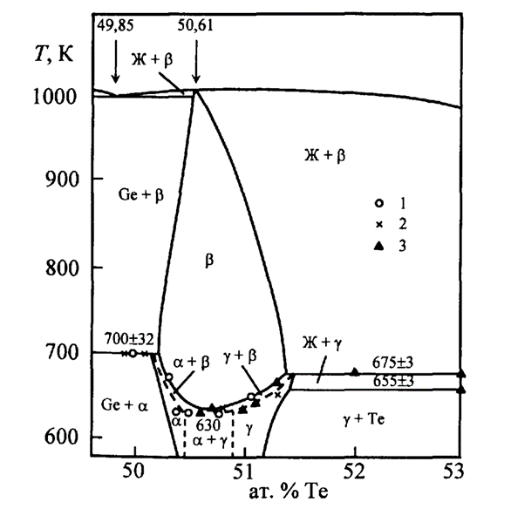

**Рис.1.11.** Область гомогенності германій теллуриду [23]:

1 – дилатометрія, 2 – точки отримані з вимірів електрофізичних

властивостей, 3 – ДТА.

Альтернативні варіанти діаграми стану системи GeTe, наведені у роботах [23,31,32], разом із відмінностями в температурах фазових перетворень (Тк) і фазовим складом матеріалів, відповідно, ймовірно, пов'язані зі складністю отримання термодинамічної рівноваги в системі GeTe при температурах менше Тк, а також з різним попереднім термічним впливом на зразки і їхнім станом.

Під час вимірювання тиску насиченої пари над сплавами різних складів системи GeTe вчені виявили сполуку GeTe2, яка розпадається приблизно при Т = 650 К через перитектичну реакцію. Також існування сполуки GeTe2 припускалося як у кристалічному, так і в аморфному стані. Однак дослідження діаграми стану системи GeTe в інтервалі концентрацій 45–100 ат. % Те не підтвердили наявність стабільної сполуки GeTe2 [24].

Крім того, в роботі [33] за допомогою рентгенівської дифрактометрії вказано, що після відпалу при Т = 473 К у аморфних плівках GeTe2 утворюється метастабільна кристалічна фаза GeTe2 з кубічною структурою, ізоморфною β-кристобаліту. Кількість цієї фази відносно зменшується зі збільшенням товщини плівки, і при значенні товщини більше 6 мкм ця фаза взагалі не утворюється. При температурі відпалу плівки 523 К метастабільний GeTe2 розкладається на суміш кристалів GeTe і Те.

Властивості провідності кристалів германій телуриду були об'єктом дослідження в роботах [34,35]. Залежність електропровідності GeTe від температури задовільно описується функцією σ ~ T-s, де показник s повільно змінюється в залежності від концентрації і температури (від 0,2 до 0,6 при Т < 200 K і від 0,8 до 2,0 при Т > 300 K).

Важливо відзначити, що при низьких температурах електропровідність зменшується зі збільшенням концентрації (іншими словами, рухливість швидко зменшується), тоді як при високих температурах спостерігається звичайне зростання σ із збільшенням температури.

На рисунку 1.12 видно, що в області фазового переходу спостерігається збільшення електропровідності і певні зміни у температурній залежності. Температурні залежності коефіцієнта термо-ЕРС для зразків з різною концентрацією надлишкового халькогену також перетинаються між собою. Коефіцієнт термо-ЕРС зростає зі збільшенням температури у всьому діапазоні температур, і швидкість зросту збільшується при наближенні до точки фазового переходу.

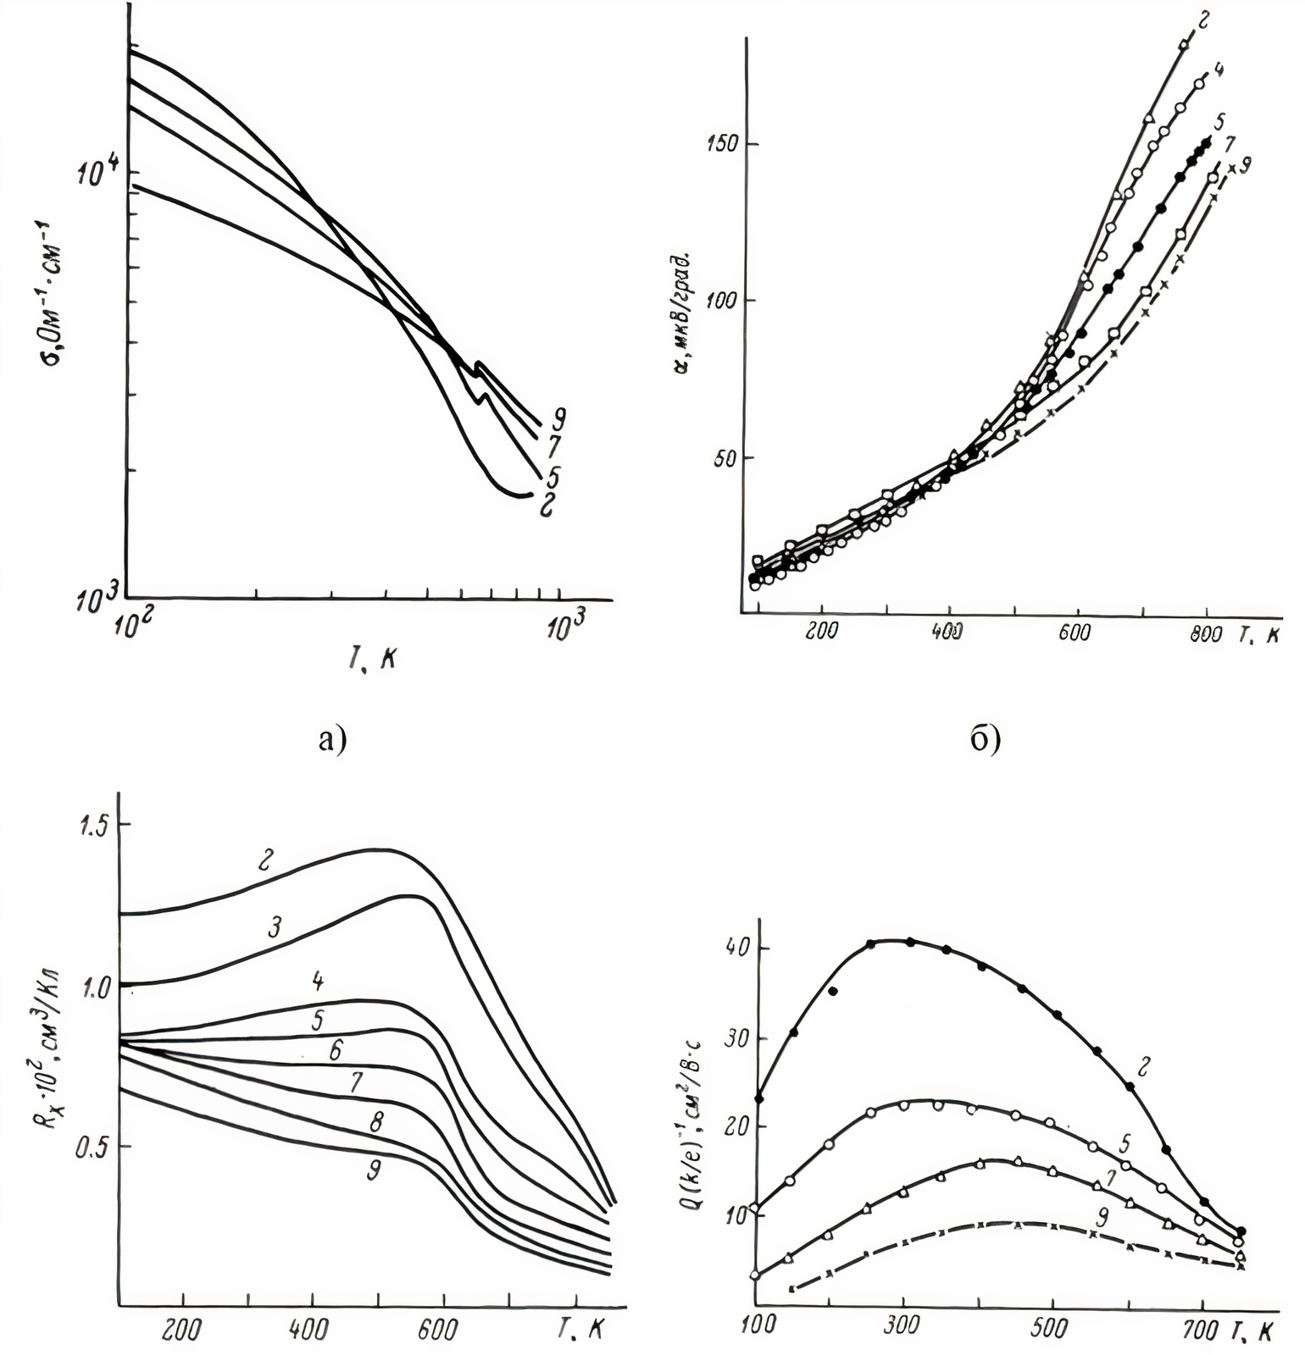

в) г)

**Рис. 1.12.** Температурні залежності електропровідності (а),

коефіцієнта термо-ЕРС (б), Холла (в) та Нернста-Етінгсгаузена (г) для зразків Ge1-хTe різного складу. х: 1 – 0,009, 2 – 0,015, 3 – 0,019, 4 – 0,021,

5 – 0,023, 6 – 0,026, 7 – 0,030, 8 – 0,035, 9 – 0,040 [37].

Значною мірою непрості встановлення температурних залежностей коефіцієнта Холла. Варто підкреслити, що знаходження концентрацій вільних носіїв на основі холлівських даних може призвести до неточних результатів через значне відхилення коефіцієнта Холла від одиниці та його складну концентраційну залежність [36]. Необхідно враховувати, що ефективна маса носіїв не є постійною величиною через складну зонну енергетичну структуру GeTe та значний вплив великої кількості вільних носіїв заряду [36].

У зв'язку зі складністю вивчення енергетичних зон у германій телуриді виникають певні труднощі при визначенні ширини забороненої зони та її температурної залежності. Це детально розглядається у дослідженні [30]. Автором врахована температурна залежність Eg(T) за умов лінійної і квадратичної вібронної взаємодії електронів із сегнетоактивними оптичними коливаннями, а також взаємодії електронів із акустичними коливаннями. Ця залежність відмінно відповідає відомим експериментальним даним і передбачає мінімум приблизно при Т ≈ 300 К. Цей характер залежності визначений впливом двох конкуруючих механізмів, які впливають на величину ширини забороненої зони. Зокрема, електрон-фононна взаємодія з акустичними коливаннями приводить до зменшення Eg, тоді як вібронні взаємодії з сегнетоактивними оптичними коливаннями приводять до збільшення. При температурах вище ≈ 650 К Eg становить 0,2 еВ і практично залишається незмінною зі зміною температури

Нестехіометричними домішками в α-фазі GeTe є двічі іонізовані вакансії в гратці германію, що призводять до високої концентрації дірок, яка становить приблизно (5・10) 1020 см-3. У певних проаналізованих дослідженнях [39] вважається, що в сплавах, які знаходяться в області існування γ-фази, можливе існування антиструктурних дефектів.

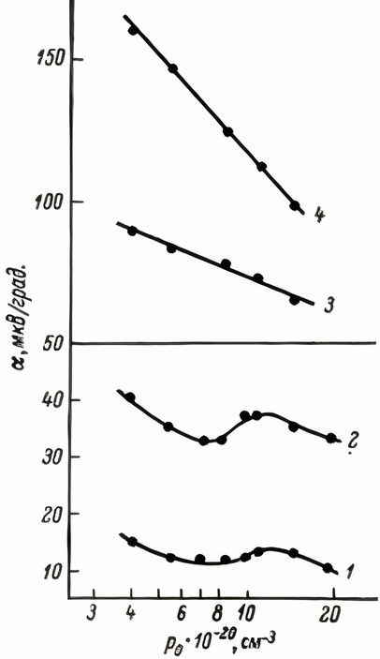

**Рис.1.13.** Залежність коефіцієнта термо-ЕРС від концентрації носіїв

для температур: 1 – 100 К, 2 – 300 К, 3 – 550 К, 4 – 700 К [37].

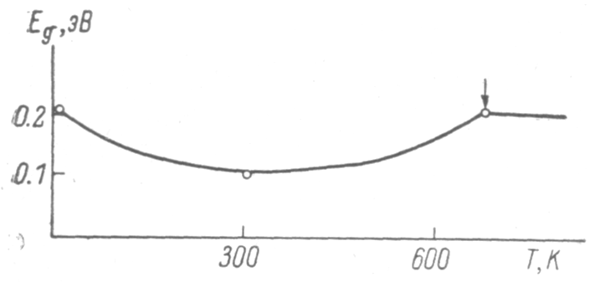

**Рис.1.14.** Температурна залежність ширини забороненої зони

германій телуриду [38]. Крива – розрахунок, точки – експеримент.

Як відомо телурид германію є фазою змінного складу, і враховуючи той факт, що фазові перетворення в фазах змінного складу можуть включати у себе упорядкування нестехіометричних дефектів, автори [40] пропонують модель формування низькотемпературної γ-модифікації телуриду германію, збагаченого телуром.

Ця модель ґрунтується на впорядкуванні нестехіометричних дефектів структури, а саме вакансій у гратці германію. Експериментальні результати аналізу інтенсивності дифракційних максимумів структурних і надструктурних відображень отримані, підтверджуючи запропоновану модель.

На рис 1.15. наведено графіки залежностей концентрації об'єму елементарної комірки (V) та густини (d) для закалених кристалів германію телуриду. За характером змін цих параметрів можна виділити два температурних інтервали: перший - для температур від 670 до 770 К, де при зменшенні температури спостерігається збільшення об'єму елементарної комірки V, тоді як густина d трошки зменшується; другий - для температур від 470 до 620 К, де зріст об'єму елементарної комірки V супроводжується зростанням густини d.

Зміна параметра d під час закалювання зразків при температурі, яка перевищує певне значення Тф, взаємодіє з визначеною у [41] моделлю термічного упорядкування GeTe за Френкелем. Реалізацію цієї моделі можна описати за допомогою формули:

${Ge}_{1-x}V_{x}Te→{Ge}_{1-x-y}V_{x+y}{Ge}_{i,y}Te$ (1.17)

З формули [1.17] можемо бачити, що частковий перехід атомів германію в тетраедричні порожнини не призводить до зміни загальної кількості елементарних комірок. Тому зміну густини слід пояснювати тим, що загальна релаксація атомів у кристалі під час утворення пари Gei - VGe призводить до зменшення об'єму V германію телуриду.

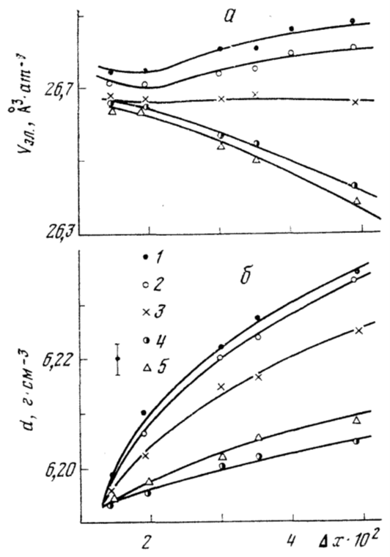

**Рис.1.15.** Концентраційні залежності об’єму елементарної комірки (а) та густини (б) для гартованих кристалів германій телуриду відпалених при температурах: 1 – 470 К, 2 – 570 К, 3 – 620 К, 4 – 670 К, 5 – 770 К [41].

Науковці [41] пояснюють одночасний ріст густини d та об'єму елементарної комірки V з утворенням антиструктурних TeGe або міжвузлових Te i дефектів, які призводять до зменшення загальної кількості елементарних комірок у кристалі.

За певних обставин обидва типи дефектів, відповідно до [41], можуть домінувати. Навіть якщо цей процес здається малоймовірним, виграш у повній енергії кристала може виявитись достатньо значущим для його реалізації.

Важливо відзначити, що концентрації точкових дефектів залежать від енергій утворення та положення домішкового рівня у енергетичній структурі кристала, серед інших параметрів. Згідно з даними про низькотемпературну електронну теплоємність у германію телуриді, смуга резонансних станів, пов'язаних з вакансіями германію, розташована на 0,3 еВ нижче верхнього краю валентної зони [42].

У роботі [43] був виконаний розрахунок енергій утворення точкових дефектів та розташування їх енергетичних рівнів у енергетичній зонній структурі кристалів германію телуриду з низькотемпературною ромбоедричною модифікацією. Для цього використовувалася теорія функціоналу густини, базуючись на базисі гаусівських орбіталей та використання локальної густини з параметризацією Ceperly-Alder для обмінного кореляційного потенціалу вільних електронів.

Розрахунки параметрів точкових дефектів виконані для трьох суперграток, які містять 64, 128 і 250 атомів відповідно. Гратка з 64 атомами побудована з восьмиатомних примітивних комірок, тоді як гратки з 128 та 250 атомами побудовані з двоатомних примітивних комірок. Енергії утворення дефектів визначались для кристалу, збагаченого телуром, для кристалу, збагаченого германієм, і для кристалу стехіометричного складу.

На рисунку 1.16 зображено електронні рівні та енергії утворення вакансій і антиструктурних дефектів, залежно від положення рівня Фермі, для кристалу, який містить збагачений германій. Отримані результати мають якісну і кількісну аналогію для двох інших композицій кристалів.

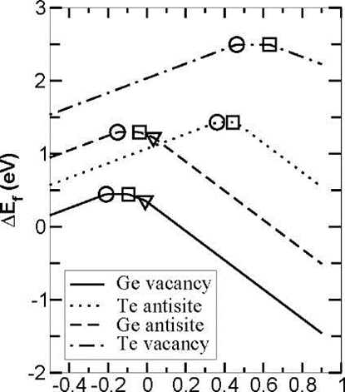

**Рис. 1.16.**  Результати розрахунків електронних рівнів і енергій утворення точкових дефектів для кристалів GeTe в залежності від положення рівня Фермі [54]. Символи мають такий зміст: O: 0/+, □: –/0, ▽:=/–. Рівень Фермі з нульовим значенням розташований на межі валентної зони.

Відповідно до результатів обчислень, електронні рівні для вакансії германію та антиструктурного атома германію локалізовані у валентній зоні. Додатково, вакансії Ge є найлегше утворюваними дефектами для будь-якого рівня Фермі. Важливо відзначити, що коли рівень Фермі знаходиться близько до середини забороненої зони, як у ідеальному кристалі, то вакансія Ge має негативну енергію утворення (див. рис. 1.16).

На рис. 1.17. представлена структура стану рівноваги ідеального кристала, а також розташування вакансій германію. Локальні геометричні параметри наведені в таблиці 1.1.

Кристал складається з шарів атомів, де кожен атом має 6 сусідів, причому три сусіди з одного шару трохи ближчі, ніж з іншого. З таблиці видно, що зміни у довжині обох зв'язків та кутів навколо вакансії є невеликими.

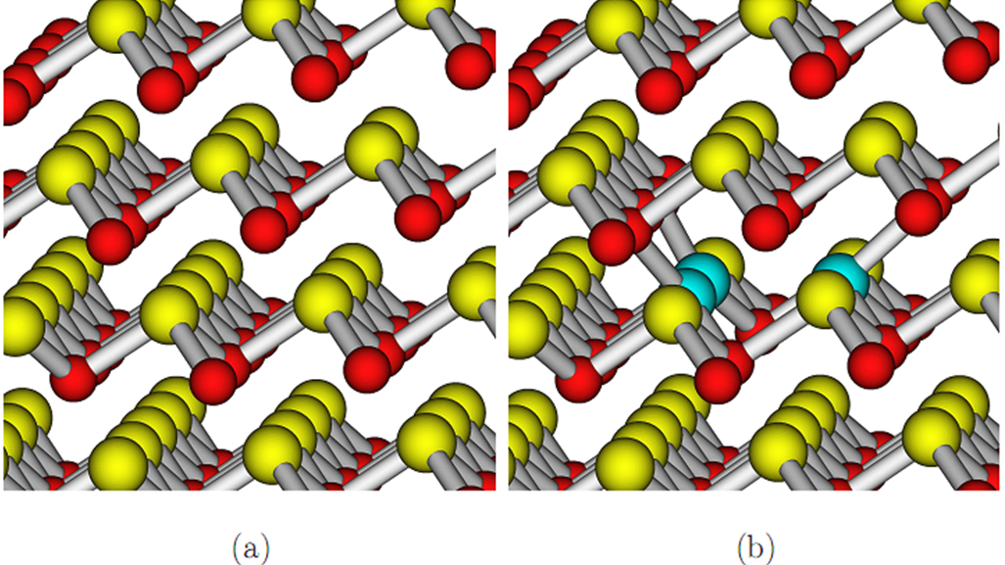

**Рис. 1.17.** Модельне представлення бездефектної (а) та дефектної (б) структури GeTe. Червоні атоми – германій, жовті – телур. Для вакансій, (б), найближчими сусідами є атоми Те, які, для полегшеного розуміння, позначені синім кольором [43].

Розрахункові геометричні параметри рівноважного стану для вакансії германію у ромбоедричному GeTe в надгратці, що складається з 128 атомів. Позначення (nn) вказує на найближчих сусідів (внутрішнього шару) дефекту. Локальні геометричні параметри для надгратки з 128 і 250 атомами практично ідентичні [43].

**Таблиця 1.1.** Локальні геометричні параметри

|  |  |  |
| --- | --- | --- |
| Параметр | Ідеальний кристал | Кристал з вакансією германію |
| RTe(nn)-Ge, nm | 0,282 | 0,279 |
| RTe(nn)- Te(nn), nm | 0,415 | 0,408 |
| RTe(nn)- Ge*, nm | 0,314 | (0,292, 0,311) |
| Ge–Te(nn)-Ge, град. | 94,7 | 93,7 |

На рисунку 1.18 представлена повна густина станів (TDOS) для вакансії та бездефектного кристалічного GeTe. Важливо відзначити, що вакансії германію не вносять одноелектронних рівнів у заборонену зону. Результат розрахунку VGe 0 / + показує електронний рівень, який розташований на 0,21 еВ нижче краю валентної зони. Всі елементарні комірки, які містять одну вакансію Ge, мають рівень Фермі розташований нижче краю валентної зони. Для нейтральної вакансії германію у верхній частині валентної зони існує не зайнятий стан (дві дірки).

Вилучення атома германію призводить до забору одного стану з валентної зони і втрати чотирьох електронів, внаслідок чого виникає абсолютно порожній стан на краю валентної зони. Часто локалізовані дефекти характеризуються енергетичними рівнями, що залежать від насиченості носіями заряду. Для вивчення цього процесу у [43] проведено обчислення, спочатку додаючи один, а потім два електрони і дозволяючи системі релаксувати. У обох випадках додатковий заряд призвів до невеликої атомної релаксації. Отримані результати свідчать про захоплення додатковими електронами рівнів у верхній частині валентної зони, яка порушена дефектами.

Важливо враховувати, що дефектні рівні можуть зливатися з межею зони, якщо розмір суперкомірки занадто малий. Дійсно, для поверхневих донорів і акцепторів застосування методу суперкомірок, використаного у [43], стає неприйнятним. Проведені дослідження впливу розміру комірки на положення електронних рівнів показали, що електронний рівень вакансій германію зміщується вглиб валентної зони при збільшенні розміру комірки.

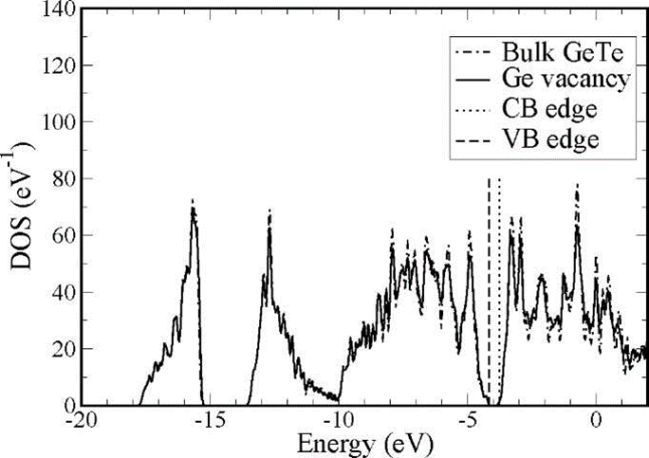

**Рис. 1.18.** Загальна густина станів (DOS) для вакансії германію супер накладені на DOS для сипучого GeTe [43].

Легування напівпровідникових сполук типу AIVBVI розповсюджено застосовується як метод синтезу, що дозволяє не лише змінювати склад, зокрема концентрацію вільних носіїв заряду, але й створювати нові властивості вихідного матеріалу.

Вибір домішки та способу її введення в напівпровідник AIVBVI визначається положенням легуючого елемента в періодичній системі, розчинністю та коефіцієнтом розподілу домішки, її леткістю, характером хімічної взаємодії домішкових атомів з атомами напівпровідника, а також характером взаємодії домішкових атомів з дефектами структури.

Дослідження проблеми легування напівпровідників типу AIVBVI представляє собою складний та багатогранний науковий виклик. Фізико-хімічний аналіз цієї проблеми дозволяє науковцям систематично підходити до вирішення ключових аспектів, таких як контрольована зміна властивостей напівпровідників та розробка нових матеріалів для напівпровідникових додатків. Дослідження в цьому напрямку має велике значення для розв'язання завдань, пов'язаних з надійністю та відтворюваністю властивостей активних елементів приладів, які використовують леговані напівпровідникові матеріали.

У вже достатньо вивченому напівпровіднику типу AIVBVI, зокрема, у телуриді свинцю, вплив домішки, як правило, залежить від її валентності. Так, елементи першої групи, такі як Na, Ag, Cu, зазвичай виступають як акцептори, тоді як елементи п'ятої групи, наприклад Sb, Bi, мають характер донорів. У германій телуриді, недивлячись на його віднесення до того ж типу сполук, може відбуватись інший механізм утворення носіїв струму через введення зазначених домішок, завдяки наявності вакансій германію. Домішкові атоми переважно мають тенденцію займати вакантні місця у катіонній підгратці, віддаючи свої валентні електрони телуру, і таким чином зменшуючи загальну концентрацію дірок.

Вивчення впливу легування елементами п'ятої групи періодичної таблиці на характеристики германію телуриду було проведено у роботах [44]. Виявлено, що розчинність домішок значно залежить від концентрації вакансій у вихідному матеріалі. Підвищення кількості вакансій у GeTe супроводжується збільшенням розчинності домішок у них. Крім того, розчинність у вакансіях визначається розмірами атомів домішок. У GeTe при однаковій концентрації вакансій мідь розчиняється у значно більших кількостях, ніж вісмут (ковалентні радіуси міді і вісмуту становлять 1,39 і 1,50 А відповідно). Однак розчинність домішок у вакансіях завжди обмежена і завжди менша за концентрацію вакансій [45]. З наявністю вільних вакансій можливе розчинення домішок Cu, Sb, Bi у значних кількостях, шляхом заміщення германію в зайнятих вузлах решітки, подібно механізму розчинення домішок в халькогенах свинцю. У цьому випадку зміна концентрації носіїв струму визначається співвідношенням валентності германію з валентністю сурми і вісмуту.

При введенні вісмуту в GeTe внаслідок великого розміру атомів вісмуту не відбувається їхнє вміщення в міжвузлові простори. Дослідження авторів [46] вказують на донорну активність Bi, BiTe і Bi2Te3 під час їхнього розчинення в GeTe. Вісмут може вступати в розчин в GeTe двома способами: при концентрації менше 1 ат. % - переважно у вакансіях Ge, а при концентрації більше 1 ат. % - переважно шляхом заміщення Ge. Підвищення вмісту Bi до 0,5 ат. % різко зміщує границю області гомогенності GeTe в напрямку збільшення вмісту Te (від приблизно 50,3 ат.% Te у системі GeTe до 50,6 ат.% Te при 0,5 ат.% Bi), після чого це зміщення стає менш значущим; границя області гомогенності в напрямку збільшення вмісту Te поступово зміщується в бік збільшення вмісту Te.

Введення невеликих кількостей Bi2Te3 як у GeTe, так і у Ge0.975Te призводить до зменшення концентрації дірок (рх), при цьому в обох випадках кожен атом домішки вносить приблизно один носій заряду. При введенні Bi2Te3 спостерігається переклад двох процесів[47]: заміщення германію вісмутом і додавання надлишкових атомів Te. У разі, коли при заміщенні германію вісмутом кожен атом домішки формує один носій у зоні провідності (враховуючи валентність Ge і Bi), а кожен надлишковий атом Te створює додаткові вакансії і викликає утворення двох дірок у валентній зоні, то загальний електричний вплив Bi2Te3 має бути електрично нейтральним.

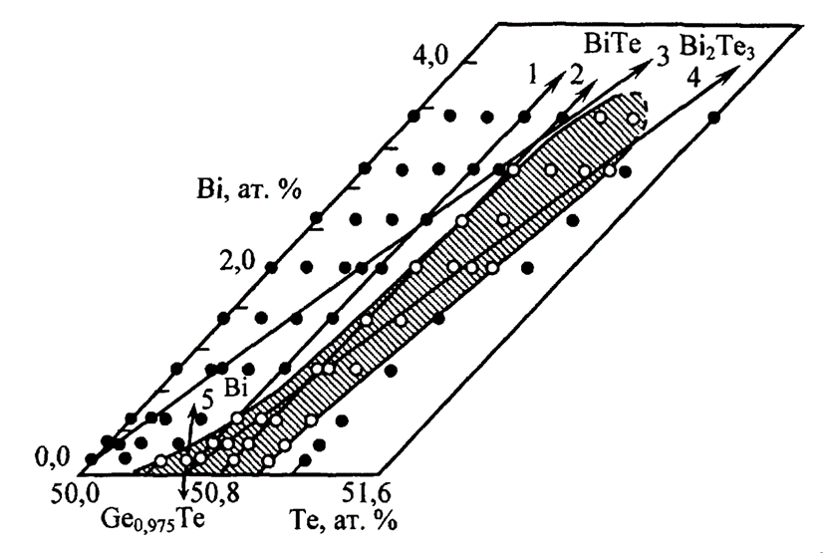

**Рис. 1.19.** Ізотерма розчинності в системі Ge-Bi-Te при 1043 К [47].

1.3. Технологія отримання зразків і методика дослідження властивостей

Синтез матеріалів проводиться у вакуумованих кварцових ампулах до залишкового тиску 10-5 мбар. Ампули піддавали обробці суворе очищення, яке включало промивання в суміші концентрованих кислот HNO3:HCl і очищення дистильованою водою та ізопропанолом. Полікристалічні Ge1-xPbxTe (x = 0, 0,025, 0,05) матеріали були синтезовані шляхом плавлення елементів Ge (Alfa Aesar, 99,999%), Te (Alfa Aesar, 99,999%) і Pb (Alfa Aesar, 99,999%) при 1100 K, і потім гасять у холодній воді. Отримані злитки подрібнюються в дрібні порошки шляхом ручного подрібнення в агатовій ступці з подальшим ущільненням. Підготовку гранул для вимірювання проводиться за допомогою іскрового плазмового спікання (SPS) і гарячого пресування (HP). Зразки SPS готуються за температури 773 К протягом 15 хв у графітовій прес-формі діаметром 10 мм за осьової напруги стиску 50 МПа в атмосфері аргону.

Швидкість нагрівання/охолодження становить 50 К/хв. Були виготовлені зразки HP при температурі 773 К протягом 5 хв у сталевій формі під напругою стиску 350 МПа в атмосфері аргону. Для гомогенізації всі зразки відпалювали протягом 20 год при 773 К в атмосфері аргону.

Отримані дископодібні циліндри високої щільності (більше ~ 98% від теоретичної) діаметром 10 мм і довжиною 17 мм. Потім з оригіналу вирізається диск, товщиною 2 мм. циліндр і полірований для вимірювання коефіцієнта теплопровідності (LFA 457). Частина зразка, що залишилася, була використана для вимірювання електричних властивостей і структурного дослідження. Слід зазначити, що всі вимірювання коефіцієнта Зеєбека S, електропровідності σ і коефіцієнта теплопровідності α проводились паралельно напрямку пресування.

Фазову ідентифікацію проводили за допомогою Bruker D8 Advance.

Рентгенівський дифрактометр із випромінюванням Cu Kα (λ = 1,5418 Å, Δ2Ѳ = 0,007°, діапазон 2Ѳ 10–100°) з геометрією Брегга-Брентано. Позиції відображення, отримані шляхом деконволюції профілю, були скориговані з використанням внутрішнього стандарту LaB6 (a = 4,15692(1) Å). Параметр ґратки був точно визначений методом найменших квадратів за допомогою програмного пакету WinCSD [48].

Для оцінки концентрації дірок і холлівської рухливості електричної

провідності і коефіцієнт Холла вимірювали по всьому діапазоні температур 80–350 К. Ефект Холла досліджував чотиризондовий метод в постійних електричних і магнітних полях з індукцією магнітного поля 1,4–1,5 Тл і струм через зразок 400–500 мА. Похибка холлівських вимірювань становила ~10%.

Коефіцієнт Зеєбека, електро- і теплопровідність склали вимірянi в широкому діапазоні температури 300–825К. Коефіцієнт Зеєбека S і електропровідність σ вимірювали стандартними методами [49]. Вимірювання проводились в потоці аргону в діапазоні температур від 300 до 825 К. Теплопровідність в широкому діапазоні температур характеризується прямими вимірюваннями за допомогою стаціонарної класичної процедури [50] і додатково оцінювався шляхом вимірювання коефіцієнта температуропровідності. Коефіцієнт теплопровідності α вимірювали за допомогою Netzsch LFA 457, а теплоємність на атом cp оцінювали за законом Дюлонга-Пті.

Зразки були покриті розпиленим тонким шаром графіту, щоб мінімізувати помилки, пов’язані з випромінювальною здатністю матеріалу та відбиттям лазерного променя, спричиненим блискучою поверхнею гранули. Теплопровідність розраховували за рівнянням:

$k=αρc_{p}$ (1.18)

де ρ – щільність, отримана за принципом Архімеда диски від SPS. Похибка вимірювання коефіцієнта Зеєбека та електропровідності становить 5%; похибка теплопровідності оцінюється в межах 12% методом LFA і ~5% прямим методом.

РОЗДІЛ ІІ. РОЗРАХУНОК ТА АНАЛІЗ РЕЗУЛЬТАТІВ

2.1. Розрахунок рівня Фермі електронів

Першим етапом в оцінці електронної складової теплопровідності kel є визначення хімічного потенціалу електронів (рівня Фермі). Стандартно, зокрема і у [51-52, 53-54], ці значення отримують з експериментальних залежностей S(T). Даний розрахунок було проведено з використанням моделі параболічної і непараболічної валентної зони з врахуванням можливого виродження носіїв. Для непараболічної зони у двозонному наближенні [55]:

(2.1)

де е0 – заряд електрона, $I_{n,k}^{m}\left(η,β\right)$– інтеграли Фермі, які згідно з [55] можна визначити так:

$I_{n,k}^{m}\left(η,β\right)=\frac{\int_{0}^{∞}{\left(-\frac{∂f_{0}}{∂x}\right)}\left(x^{m}{\left(x+βx^{2}\right)}^{n}dx\right)}{{\left(1+2βx\right)}^{k}}$ (2.2)

У представленому виразі $x=\frac{E}{k_{0}T}$, $η=\frac{η}{k_{0}T}$, $β=\frac{k_{0}T}{E_{g}}$, $δ=\frac{Δ_{0}}{E_{g}}$, $f_{0}=\frac{1}{1+e^{x-η}}$, $-\frac{df_{0}}{dx}=\frac{e^{x-η}}{{\left(1+e^{x-η}\right)}^{2}}$, μ – хімічний потенціал, Δ0 – щілина між зонами легких і важких дірок. r – параметр розсіювання носіїв заряду (r = 0 - розсіювання на потенціалі деформації акустичних (DA) і оптичних (DO) фононів, а також короткодіючому потенціалі дефектів (SP); r = 1 – поляризаційне розсіювання на оптичних фононах (ПО); r = 2 - розсіювання на іонізованих дефектах (ID)) [55]. У випадку параболічної зони у формулі (2.2) параметр β слід поставити рівним нулю.

На рис. 2.1 відображено результати розрахунків рівня Фермі. Очевидно, що глибина рівня Фермі, визначена параболічною моделлю, перевищує ту, яку передбачає непараболічна модель. У випадку непараболічної зони для двох значень Eg(T) виявляється, що значення μ відрізняється приблизно на 0,02 еВ. При 500 К це становить приблизно 40% відмінності! В області кубічної фази, оскільки значення Eg, згідно з [52] і [56], близькі, різниця в значенні μ менш помітна.

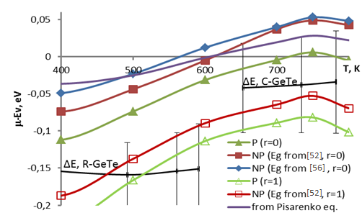

**Рис.2.1.** Температурна залежність енергії Фермі Ge0.96Bi0.4Te визначена з експериментальної залежності S(T) з роботи [54] для різних моделей (▲,∆ - модель параболічної валентної зони; ■, □ – модель непараболічної валентної зони (Eg(T) – [52]); ♦ - модель непараболічної валентної зони (Eg(T) – [56]); крива без маркерів - модель параболічної зони і без врахування виродження носіїв (ф-ла Писаренко). За «0» прийнято положення максимуму верхньої валентної підзони. Також наведено відносне положення максимуму нижньої валентної зони згідно роботи [51-52]. У вигляді шкали похибок показано значення величини kT для різних температур.

Для всіх можливих способів розрахунку для фази R рівень Фермі розташований між двома зонами, тому при аналізі властивостей важливо враховувати обидві зони одночасно. Згідно з [52], у випадку одночасного врахування обох зон, $S=\frac{S_{1}σ_{1}+S_{2}σ_{2}}{σ_{1}+σ_{2}}$. Але для цього потрібні значення ефективних мас і рухливостей для кожної з підзон. У дослідженні [15] твердиться, що при низьких концентраціях дірок їх ефективна маса густини станів становить m* ≈ 1m0, але при певних значеннях р починає зростати через вплив зони важких дірок. За припущенням авторів, самі ефективні маси не залежать від концентрації.

З розрахунків, викладених у [52], випливає, що для ромбоедричної фази GeTe зона важких дірок розташована вище, ніж зона легких дірок (що є відмінністю від більшості 4-6, які кристалізуються в кубічних гратках). За даними [52], ефективна маса густини станів у зоні важких дірок приблизно дорівнює 1.1m0, що подібно до результатів, отриманих у [57]. Важливо відзначити, що при розрахунку ефективної маси густини станів для зони важких дірок автори [52] прийняли коефіцієнт анізотропії К = 6 без конкретних обґрунтувань. Також, використовуючи отримані авторами дані, ефективна маса густини станів легких дірок обчислена за аналогічною схемою і становить приблизно 0.16m0. У цьому випадку кількість мінімумів в точці L вважалась рівною 3, і К = 6.

Оскільки рівень Фермі розташований між екстремумами двох валентних зон, ймовірно, концентрація дірок в основному буде визначатися густиною станів верхньої зони. Для R-фази це означає параболічну зону, а для С-фази – непараболічну (якщо використовувати модель [52]). Проте важливо враховувати, що кінетичні ефекти визначаються електронами в інтервалі kT навколо енергії Фермі. При розрахунку рівня Фермі для R-фази, особливо за моделлю параболічної зони, виявляється, що μ стає ближчим саме до нижньої зони (L-зони непараболічної з легкими дірками).

Отже, без одночасного врахування обох зон, отримання вірних значень μ для R-фази стає складним завданням. Оскільки дані про положення максимумів Σ і L зон (а також значення m* в цих зонах) вимагають додаткового підтвердження, ми не проводили розрахунку рівня Фермі, враховуючи обидві зони одночасно. Крім того, нам невідомі механізми і відповідні параметри для розрахунку рухливостей у кожній з окремих зон. Таким чином, визначення енергії Фермі за допомогою певної моделі може призвести до певної похибки, що може виявитися значною, з різницею в кілька десятків відсотків.

Для C-фази, відповідно до моделі параболічної зони, рівень Фермі практично збігається з нулем (тобто, майже співпадає з верхньою зоною). У випадку непараболічної зони рівень Фермі розташований вище на приблизно 0.05 еВ. Важливо відзначити, що відстані між підзонами і відстань між зонами, а також розраховані значення рівня Фермі, є меншими за величину kT. Тобто, аналогічно до R-фази, необхідно враховувати обидві зони. Отже, на відміну від інших матеріалів з групи 4-6, для яких можна враховувати вплив зон у різних температурних інтервалах, для GeTe здається необхідним враховувати обидві зони на всьому діапазоні температур.

З методичної точки зору, цікаво провести аналіз значень μ(Т), отриманих за допомогою формули Писаренко для визначення рівня Фермі в наближенні параболічної зони, ігноруючи виродження: $α=-\frac{k_{0}}{e_{0}}\left[r+2-η\right]$. З рисунку 2.1 видно, що для R-фази у цьому випадку отримується збільшені значення μ, порівняно з іншими розглянутими моделями, а для C-фази - зменшені. Іншими словами, функція μ(Т) проявляє більш плавний характер у розглянутому температурному діапазоні.

2.2. Розрахунок електронної та граткової складової коефіцієнта теплопровідності

Незважаючи на те, що значення μ розташоване глибоко в валентній зоні, стала Лоренца виявляється віддаленою від характерного значення для виродженого напівпровідника (див. рис. 2.2). Навіть при μ ≈ Ev - 0,1 еВ при Т = 300 К, добуток kT складає приблизно 4, що відповідає лише слабкому виродженню згідно з [55]. Для різних розглянутих моделей максимальна відмінність у розрахованих значеннях L0 становить близько 30%. Аналогічна різниця відзначається і для розрахованих на цій основі kel (див. рис. 2.3). Таким чином, вибір моделі суттєво впливає на результат розрахунку kel.

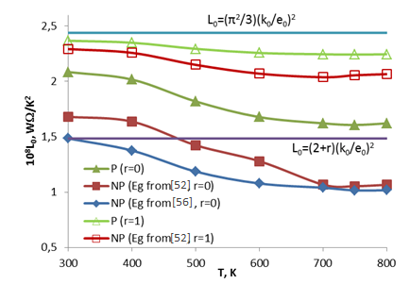

**Рис.2.2.** Температурна залежність числа Лоренца L0 для Ge0.96Bi0.4Te розрахована для різних моделей на основі значень енергії Фермі наведених на рис.1. Позначення такі ж: (▲,∆ - модель параболічної валентної зони; ■, □ – модель непараболічної валентної зони (Eg(T) – [52]); ♦ - модель непараболічної валентної зони (Eg(T) – [56]); крива без маркерів - модель параболічної зони і без врахування виродження носіїв (ф-ла Писаренко).

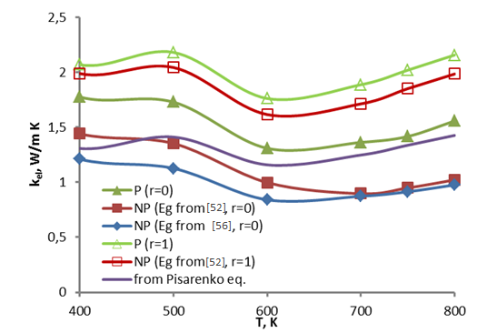

**Рис.2.3.** Температурна залежність електронної складової коефіцієнта теплопровідності Ge0.96Bi0.4Te для різних моделей розрахована на основі значень енергії Фермі наведених на рис.1. Числові значення σ(Т) взято з роботи [54]. Позначення такі ж (▲,∆ - модель параболічної валентної зони; ■, □ – модель непараболічної валентної зони (Eg(T) – [52]); ♦ - модель непараболічної валентної зони (Eg(T) – [56]); крива без маркерів - модель параболічної зони і без врахування виродження носіїв (ф-ла Писаренко).

Можливі розбіжності в значеннях kel при використанні різних модельних припущень мають суттєвий вплив на інтерпретацію klat, що є ключовим параметром, який стараються зменшити для поліпшення ZT.

Зазвичай граткову складову визначають як klat = ktot – kel. На рисунку 2.4 представлені дві теоретичні криві klat(T), кожна з яких отримана за допомогою різних модельних параметрів (θ, γ, ν), проте обидві враховують розсіювання фононів на фононах і фононів на точкових дефектах. Варто відмітити, що обидві криві розташовані ближче до значень, вирахуваних на основі непараболічної моделі, і значно віддалені від значень, отриманих за параболічною моделлю.

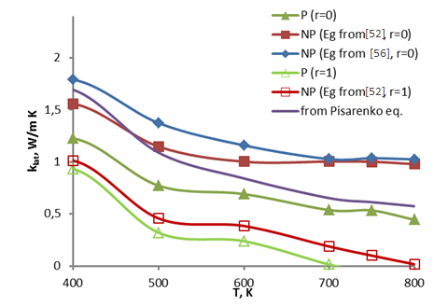а)

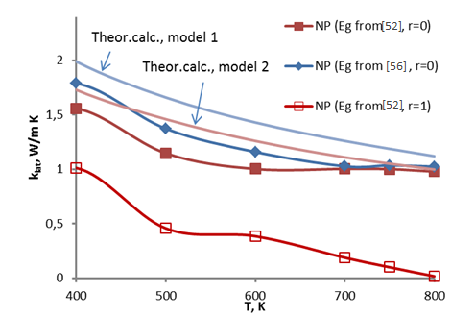б)

**Рис.2.5.** Температурна залежність граткової складової коефіцієнта теплопровідності Ge0.96Bi0.4Te для різних моделей. Позначення такі ж: (▲,∆ - модель параболічної валентної зони; ■, □ – модель непараболічної валентної зони (Eg(T) – [52]); ♦ - модель непараболічної валентної зони (Eg(T) – [56]); крива без маркерів - модель параболічної зони без врахування виродження носіїв (ф-ла Писаренко). Також на рисунку наведено криві, що відповідають теоретичному розрахунку klat ( 1 – параметри вибирались з різних експериментів, 2 – всі параметри розраховувались на основі даних про V L , V T ).

2.3. Аналіз механізму розсіювання носіїв

Важливим аспектом в теорії розрахунку є аналіз механізму розсіювання носіїв. У більшості досліджень, що стосуються властивостей GeTe та твердих розчинів на його основі, припускається, що дірки розсіюються на акустичних фононах, і параметр r вважається рівним нулю. Для більшості сполук типу А4В6 такий підхід є обґрунтованим. Однак у роботі [1] продемонстровано, що для твердих розчинів GePbBiTe лише до приблизно 400 К залежність μ(Т) має вигляд T-3/2, що є характерним для механізму розсіювання носіїв на акустичних фононах. Для бездомішкового GeTe цей інтервал може бути прийнятим до 500 К. Однак при вищих температурах відмінності стають суттєвими.

Якщо побудувати логарифмічну залежність провідності від температури для отриманих зразків, то до температури, де відбувається фазовий перехід, отримаємо пряму лінію з нахилом, що близький до -3/2 (-1,35) (див. рис. 2.6). Це означає, що якщо концентрація не змінюється з температурою (n залишається сталою), то можна припустити, що акустичні фонони виступають визначальним механізмом розсіювання носіїв. Однак у дослідженні [53] демонструється, що для PbGeTe з ростом температури pH нещодавно зменшується. Враховуючи, що концентрація носіїв слабо зменшується при зростанні температури і має температурний коефіцієнт -2,73 1017 см-3K-1 [53], отримуємо розраховану залежність μ(Т) ~ T-1 (див. рис. 2.6).

Отож, отриманий результат може свідчити або про вплив додаткового механізму розсіювання (оскільки для розсіювання Релея-Оксфорда нахил повинен був би бути -1/2), або про те, що маса носіїв у домінуючій зоні залежить від положення рівня Фермі, що індикує непараболічність. У випадку непараболічності зони і домінуванні механізму розсіювання DA, нахил повинен був би бути -2,25, а при РО - -0,75 (згідно з [55]).

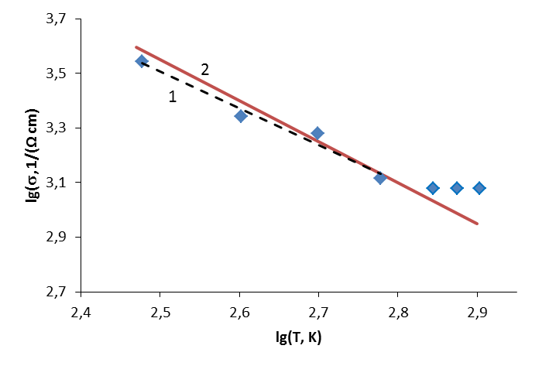а)

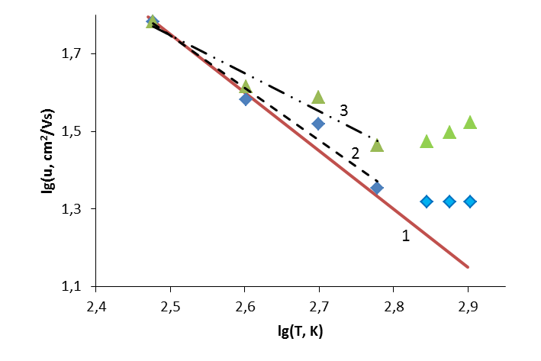б)

**Рис.2.6.** Температурна залежність питомої електропровідності (а) та рухливості (б) зразка Ge0.96Bi0.4Te (Експеримент – [54]). (1 – теоретична пряма ~ (-3/2)·lg(Т), 2 – апроксимаційна пряма ~ (-1,35) lg(Т), 3 – апроксимаційна пряма ~ (-0,98) lg(Т).

Аналізовані залежності не відповідають цим значенням, тому, незалежно від типу зон, важливо врахувати можливість впливу кількох механізмів розсіювання.

Якщо врахувати значення r = 1 при розрахунку енергії Фермі, то відповідні значення μ(Т) будуть розташовані значно глибше: на 0,2 еВ від верхньої межі валентної зони при 300 К (штрихові криві на рис. 1), що порівняно з 0,1 еВ при r = 0. Це, в свою чергу, призведе до збільшення електронної складової теплопровідності (штрихові криві на рис. 2.6).

Важливо відзначити, що, крім механізму розсіювання на поляризаційному потенціалі оптичних фононів, який має значний вплив, особливо у PbTe, у твердих розчинах на основі GeTe значний внесок може вносити розсіювання на короткодіючому потенціалі або йонізованій домішці. Це пояснюється великим (до 10 ат.%) вмістом йонізованих дефектів в досліджуваних твердих розчинах. Крім того, діелектрична проникність GeTe [ε∞ = 36 [58], ε0 = 30,4 [59]] не є такою великою, як, наприклад, у PbTe [ε∞ = 33 [60], ε0 = 400 [60]]. Таким чином, екранування кулонівського поля йонів буде значно меншим.

Також важливо враховувати, що оскільки рухливість та концентрацію носіїв зазвичай визначають на основі експериментів з ефектом Холла, стала Холла для GeTe може значно відрізнятися від одиниці[52].

ВИСНОВКИ

1. Тверді розчини на основі GeTe є слабо виродженими напівпровідниками і розрахунок їх електронних властивостей, зокрема енергії Фермі та електронної складової коефіцієнта теплопровідності, є чутливим до вибору параметрів розрахунку, зокрема моделі зон та числових значень ширини забороненої зони для випадку моделі непараболічної зони. Відмінність між оціночними значеннями kel може становити ≈ 30 % при різних моделей розрахунку.

2. Деякі параметри зонної структури GeTe і твердих розчинів потребують додаткових експериментальних досліджень, зокрема з метою встановлення домінуючого механізму розсіювання легких і важких дірок, їх ефективних мас та експериментального підтвердження взаєморозташування зон легких та важких дірок.

СПИСОК ВИКОРИСТАНИХ ЛІТЕРАТУРНИХ ДЖЕРЕЛ

1. T. J. Seebeck, Abhandlungen der Deutschen Akademie der Wissenschaften

zu Berlin, 265, 1822-1823.

1. J. C. Peltier, Ann. Phys. Chim. LV1, 371, 1834.
2. D. D. Pollock, Thermoelectricity: theory, thermometry, tool (ASTM 1985).
3. E. Altenkirsch, E. Phys. Z. 10, 560 (1909)
4. E. Altenkirsch, E. Phys. Z. 12, 920 (1911)
5. A. F. Ioffe, Semiconductor Thermoelements and Thermoelectric Cooling

(Infosearch 1957).

1. H. J. Goldsmid, Electronic Refrigeration (Pion Limited 1986).
2. G. A. Slack in CRC Handbook of Thermoelectrics, edited by D. M. Rowe (CRC

Press, Boca Raton, 1995), p. 407.

1. D. D. Pollock, Thermoelectricity: Theory, Thermometry, Tool (American Society for Testing and Materials, New York, 1985).
2. G. S. Nolas, J. Sharp, H. J. Goldsmid, Thermoelectrics Basic Principles and New

Materials Developments (Springer 2001).

1. Y. J. Chien, Ph.D thesis, University of Michigan, 2007.
2. K. F. Hsu, S. Loo, F. Guo, W. Chen, J. S. Dyck, C. Uher, T. Hogan, E. K. Polychroniadis, M. G.. Kanatzidis, Science, 303, 818 (2004).
3. T. M. Tritt and M. A. Subramanian, MRS Bulletin 31, 188 (2006).
4. X. Shi, W. Zhang, L. D. Chen, J. Yang, C. Uher, Phys. Rev. B 75, 235208 (2007).
5. C. Uher, in Recent Trends in Thermoelectric Materials Research I, Semiconductors

and Semimetals, Vol. 69, edited by T. M. Tritt (Academic Press, 2001), p. 139-253 and references therein.

1. J. Yang, W. Zhang, S. Q. Bai, Z. Mei, L. D. Chen, Appl. Phys. Lett. 90, 192111 (2007).
2. D. M. Rowe, V. S. Shukla, and N. Savvides, Nature 290, 765 (1981)
3. C. B. Vining, J. Appl. Phys. 69, 331 (2009).
4. C. B. Vining, W. Laskow, J. O. Hanson, R. R. V. der Beck, and P. D. Gorsuch, J. Appl. Phys. 69, 4333 (1991)
5. D. M. Rowe, L .W. Fu, and S. G. K. Williams, J. Appl. Phys. 73, 4683 (1993).
6. Klemm W.. Das system Germanium-Tellur / W. Klemm, O. Frischmuth // Zeitschrift für anorganische Chemie. – 1934. – Bd. 218. – S. 249-251.
7. McHugh J. P.. The germanium-tellurium phase diagram in the vinicity of the compound GeTe / J. P. McHugh, W. A. Tiller // Transactions of the Metallurgical Society of AIME. – 1960. –V.218, № 1. – Р. 187-188.
8. Strauss A. J.. Deviations from stoichiometry and lattice defects in IV-VI compounds, and theier alloys. Ceneral features and experimental methods / A.J. Strauss, R.F. Brebrick // Journal Physic. – 1968. – V. 29, № 11-12. – P. 21-33.
9. Legedre В.. Contribution a l'etude du diagramme d'equilibre des phases du systeme germanium-tellure autour de GeTe / В. Legedre, С. Souleau // Comptes rendus de l'Académie des sciences C. – 1977. –V. 284, №7. –P. 315-318.
10. Корінь Н. Н. Фазова діаграма системи Ge-Te поблизу телуриду германію / Н.М. Корінь, В.І. Левченко, В.В. Дікарєва, А.В. Козущик // Вісті АН СРСР. Неорганічні матеріали - 1985. - Т. 21, № 4. - С. 578-580.
11. Карбанов С. Г.. Про фазову діаграму системи германій-телур/ С.Г. Карбанов, В.П. Зломанів, А.В. Новосьолова // Вісті АН СРСР. Неорганічні матеріали -1969.-Т. 5.-№7.-С. 1171-1174.
12. Хансен М.. Структури подвійних сплавів. Т. 2. / М. Гансен, К. Андерко. - М.: Металургіздат, 1962. - 1488 с.
13. Гогішвілі О.Ш.. Область гомогенності монотелуриду германію / О.Ш. Гогішвілі, В.С. Кононихін, І.П. Лавриненко [та ін] // Вісті АН СРСР. Неорганічні матеріали - 1979. - Т. 16. - № 10. - С. 1879-1882
14. Бігвава А.Д. Особливості фазових перетворень у монотелуриді германію / О.Д. Бігвава, А.А. Габедава, Е.Д. Кунчулія, Р.Р. Швангірадзе // Изв. АН СРСР. Неорганічні матеріали - 1981. - Т. 17. - № 12. - С. 2162-2167.
15. Анісімов Б.Б.. Вплив α–γ-перетворення на електричні та оптичні властивості GeTe / Б.Б. Анісімов, Ш.3. Джамагідзе, А.А. Куція [та ін] // Изв. АН СРСР. Неорганічні матеріали - 1984. - Т. 20, № 7. - С. 1098-1102.
16. Коржуєв М. А. Телурід германію та його фізичні властивості / М.А. Коржуєв. - М: Наука, 1986. - 103 с.
17. Кочелап В. А.. Про фазову діаграму телуриду германію при великих концентраціях вільних носіїв / В.А. Кочелап, В.М. Соколов, Б.Ю. Венгаліс // Український фізичний журнал. - 1986. - Т. 31, № 8. - С. 1240-1247.
18. Tsunetomo K.. Stability of metastable GeTe in thin films / Tsunetomo K., Sugishima Т., Imura Т., Osaka Y. // Journal of Non-Crystalline Solids. – 1987. - V. 95-96, Pt. 1. – P. 509-516.
19. Грузинов Б.Ф.. Природа провідності телуриду германію у сфері високих температур / Б.Ф. Грузінов, Т.Б. Жукова, Н.В. Коломоєць [та ін] // Неорганічні матеріали. - 1974. - Т.10, № 7. - С. 1219-1225.
20. Сабо Є.П. Технологія халькогенідних термоелементів. Підвищення термоелектричної ефективності / Є.П. Сабо // Термоелектрика. – 2000. – №3. – С. 30-46.
21. Коржуєв М.А.. Ефект Холла в термоелектричних матеріалах типу Ge1-xTe та Сu1-xTe в області λ→α / М.А. Коржуєв// Фізика твердого тіла. - 1993. - Т.35, № 11. - С. 3043-3052.
22. Грузінов Б.Ф.. Кінетичні ефекти в кубічній та ромбоедричній фазах GeTe / Б.Ф. Грузінов, П.П. Костянтинов, Б.Я. Мойжес // Фізика та техніка напівпровідників. - 1976. - Т.10, № 3. - С. 497-502.
23. Консін П.І. Температурні залежності ширини забороненої зони та електронних спектрів сегнетоелектриків-напівпровідників типу А4В6/П.І. Консин// Фізика твердого тіла. - 1982. - Т. 24, В. 5. - С. 1321-1327.
24. Гогішвілі О. Ш. Антиструктурне порядкування в GeTe / О.Ш. Гогішвілі, В.С. Кононихін, І. П. Лавриненко, С. П. Лаликін // Ізв. АН СРСР. Неорганічні матеріали - 1975. - Т. 11, № 11. - С. 1974-1978.
25. Дубровіна А. Н.. Фазові перетворення та впорядкування нестехіометричних дефектів структури в телуриді германію з підвищеним вмістом телуру / О.М. Дубровіна, М.С. Василевський // Ізв. АН СРСР. Неорганічні матеріали - 1982. - Т. 18, № 4. - С. 581-585.
26. Гогішвілі О.Ш.. Вплив термічної обробки на механізм дефектоутворення в телуриді германію / О.Ш. Гогішвілі, В.С. Кононихін, С.П. Лаликін // Журнал неорганічної хімії. - 1979. - Т. 24, № 4. - С. 860-864.
27. Сабо Є.П. Технологія халькогенідних термоелементів. Власні точкові дефекти / Є.П. Сабо // Термоелектрика. – 2001. – №1. – С. 25-35.
28. Edwards A.. Theory of Intrinsic Defects in Crystalline GeTe and of Their Role in Free Carrier Transport. Final Report / А. Edwards. – Kirtland: Air force research laboratory, 2008. – 10 с.
29. Сабо Є.П. Технологія халькогенідних термоелементів. Легування термоелектричних матеріалів / Є.П. Сабо // Термоелектрика. – 2001.– №2. – С. 46-55.
30. Блецкан Д.І.. Кристалічні та склоподібні халькогеніди Si, Ge, Sn та сплави на їх основі. Т.1// Д.І. Блєккан. - Ужгород: Закарпаття, 2004. - 290 с.
31. Гогішвілі О.Ш.. Вплив ВіTе на механічні властивості телуриду германію / О.Ш. Гогішвілі, С.П. Лаликін, І.І. Овсянко, Л.І. Юрченко // Ізв. АН СРСР. Неорганічні матеріали - 1983. - Т. 19, № 4. - С. 578-582.
32. Рогачова Є. І.. Залежності склад-властивість твердих розчинів на основі GeTe в системі Ge-Bi-Te/Є.І. Рогачова, С.А. Лаптєв, Л.Д. Дудкін [та ін] // Изв. АН СРСР. Неорганічні матеріали - 1986. - Т. 22, № 11. - С. 1827-183
33. L Akselrud, Y Grin, J. Appl. Crystallogr. 47 (2014) 803.
34. Yul Ravich, B A Efimova, IA Smirnov, Methods for the Investigation of the Semiconductors, Nauka, Moskov, 1968.
35. M V Vedernikov, P P Konstantinov, A T Burkov, Development of automated techniques of measuring of temperature dependences of the transport properties of thermoelectric materials, in: H Scherer (INPL, France Nancy (Eds.), Eighth International Conference on Thermoelectric Energy Conversion, 1989, pp. 45-48.
36. J. Li, X. Zhang, Z. Chen, S. Lin, W. Li, J. Shen, I.T. Witting, A. Faghaninia, Y. Chen, A. Jain, L. Chen, G.J. Snyder, Y. Pei, Low-Symmetry Rhombohedral GeTe Thermoelectrics, Joule. 2 (2018) 976–987.
37. Min Hong, Zhi-Gang Chen, Lei Yang, Yi-Chao Zou, Matthew S. Dargusch, Hao Wang, and Jin Zou. Realizing zT of 2.3 in Ge1−x−ySbxInyTe via Reducing the Phase-Transition Temperature and Introducing Resonant Energy Doping // Adv. Mater. 2018, 1705942.
38. T Parashchuk, A Shabaldin, O Cherniushok, P Konstantinov, I Horichok, Origins of the enhanced thermoelectric performance for p-type Ge1-xPbxTe alloys // Physica B: Condensed Matter, 2020, 596, 412397 (7р) (Q2)
39. Z. Dashevsky, I. Horichok, M. Maksymuk, A. R. Muchtar, B. Srinivasan, T. Mori. Feasibility of high performance in p-type Ge1-xBixTe materials for thermoelectric modules // J Am Ceram Soc. 2022;1–12.
40. Askerov, B. M. Electron Transport Phenomena in Semiconductors; 1994.
41. Konsyn P.I. Temperature dependences of the band gap and electronic spectra of ferroelectric semiconductors of the A4B6 type // ФТТ. – 1982. – Т. 24, В. 5. – С. 1321-1327.
42. L.M. Sysoeva, E.Ya. Lev, N.V. Kolomoets. Changing the energy spectrum of germanium telluride current carriers by creating solid solutions based on it // ФТП. – 1969. – Т. 3, №4. – С. 604-607.
43. Littlewood P.B.. Phase transitions and optical properties of IV-Vl compounds / P.B. Littlewood // Cond-mat.mtrl-sci. – 2007. V.48. – P. 238-246.
44. Nicolic P. M. Some optical propperties of lead-tin-chalcogenide alloys /P. M. Nicolic // Matematica i fizika. – 1971, Р. 354-356.
45. Ravich, Y. I.; Efimova, B. A.; Smirnov, I. A. Semiconducting Lead Chalcogenides; 1970.